Departamento de Sistemas y Computación

**26 Seminario de Investigación en Sistemas Computacionales**

**enero-junio 2020**

REPORTE DE AVANCE DEL PROYECTO

**Proyecto**

|  |  |
| --- | --- |
| Id | Título |
| 2001-06 | Redes Neuronales Artificiales, para la detección del Trastorno Depresivo Mayor, Trastorno Distímico, y Suicidio. |

**Línea de Investigación Tipo de proyecto**

|  |  |
| --- | --- |
| Desarrollo de software | Desarrollo Tecnológico (Residencia profesional, Tesis) |

**Alumnos**

|  |  |  |  |
| --- | --- | --- | --- |
| No. Ctrl. | Nombre | Sem. | Firma |
| 16270775  16270804  16270740 | **Ricardo de Jesús González Morales**  **Keyla Esmeralda Montejo Vázquez**  **Rafael Antonio Bolaños Cameras** | 8  8  8 |  |

**Asesor**

|  |
| --- |
| Nombre |
| M.C. Aida Guillermina Cossio Martínez |

**Profesor(es) de Taller de Investigación II**

|  |
| --- |
| Nombre |
| M.C. Aida Guillermina Cossio Martínez |

**Revisores**

|  |
| --- |
| Nombre |
| Dr. Héctor Guerra Crespo |
| Dr. German Ríos Toledo |

Tuxtla Gutiérrez Chiapas, mayo de 2020

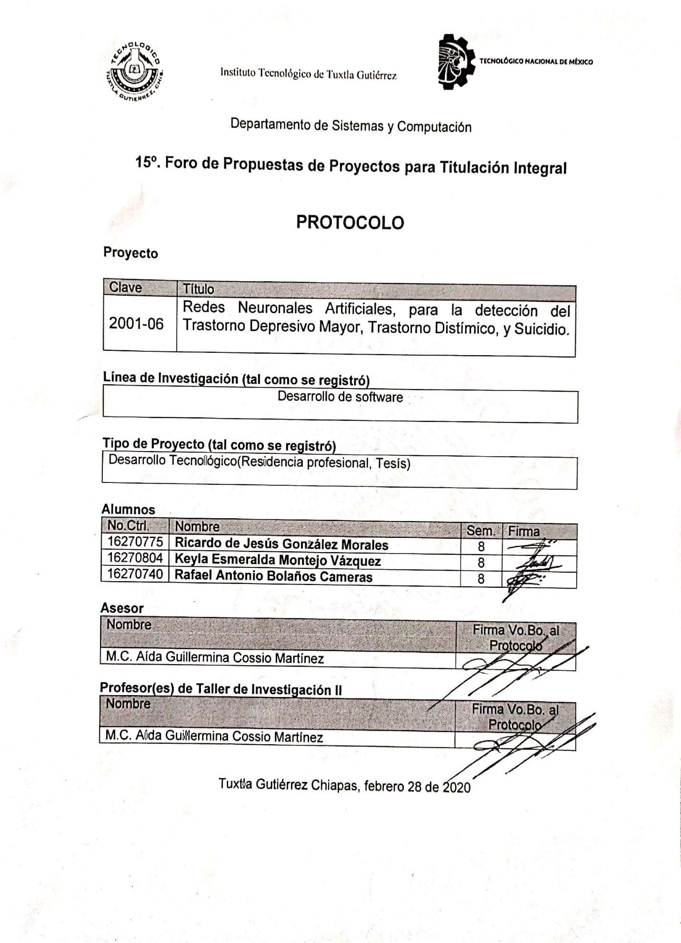

**HOJAS DE EVALUACIÓN**

**Ing. Héctor Guerra Crespo**

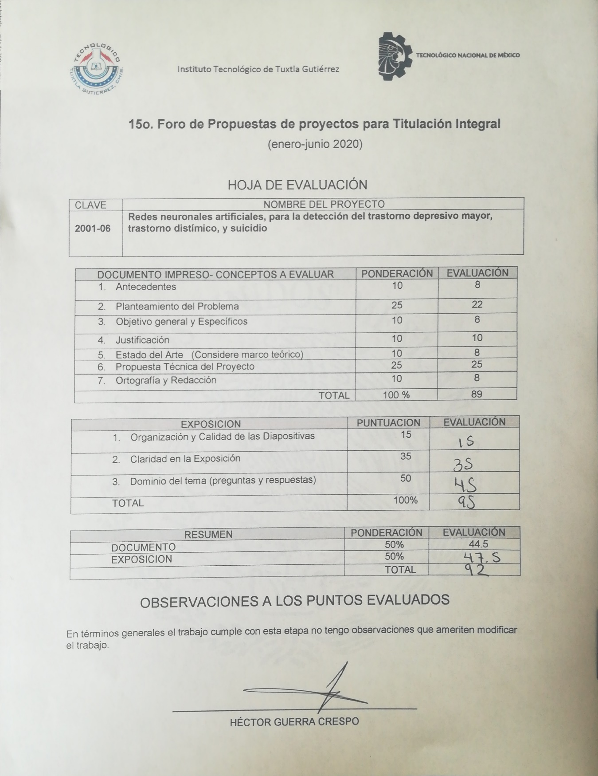

**Ing. Germán Ríos Toledo**

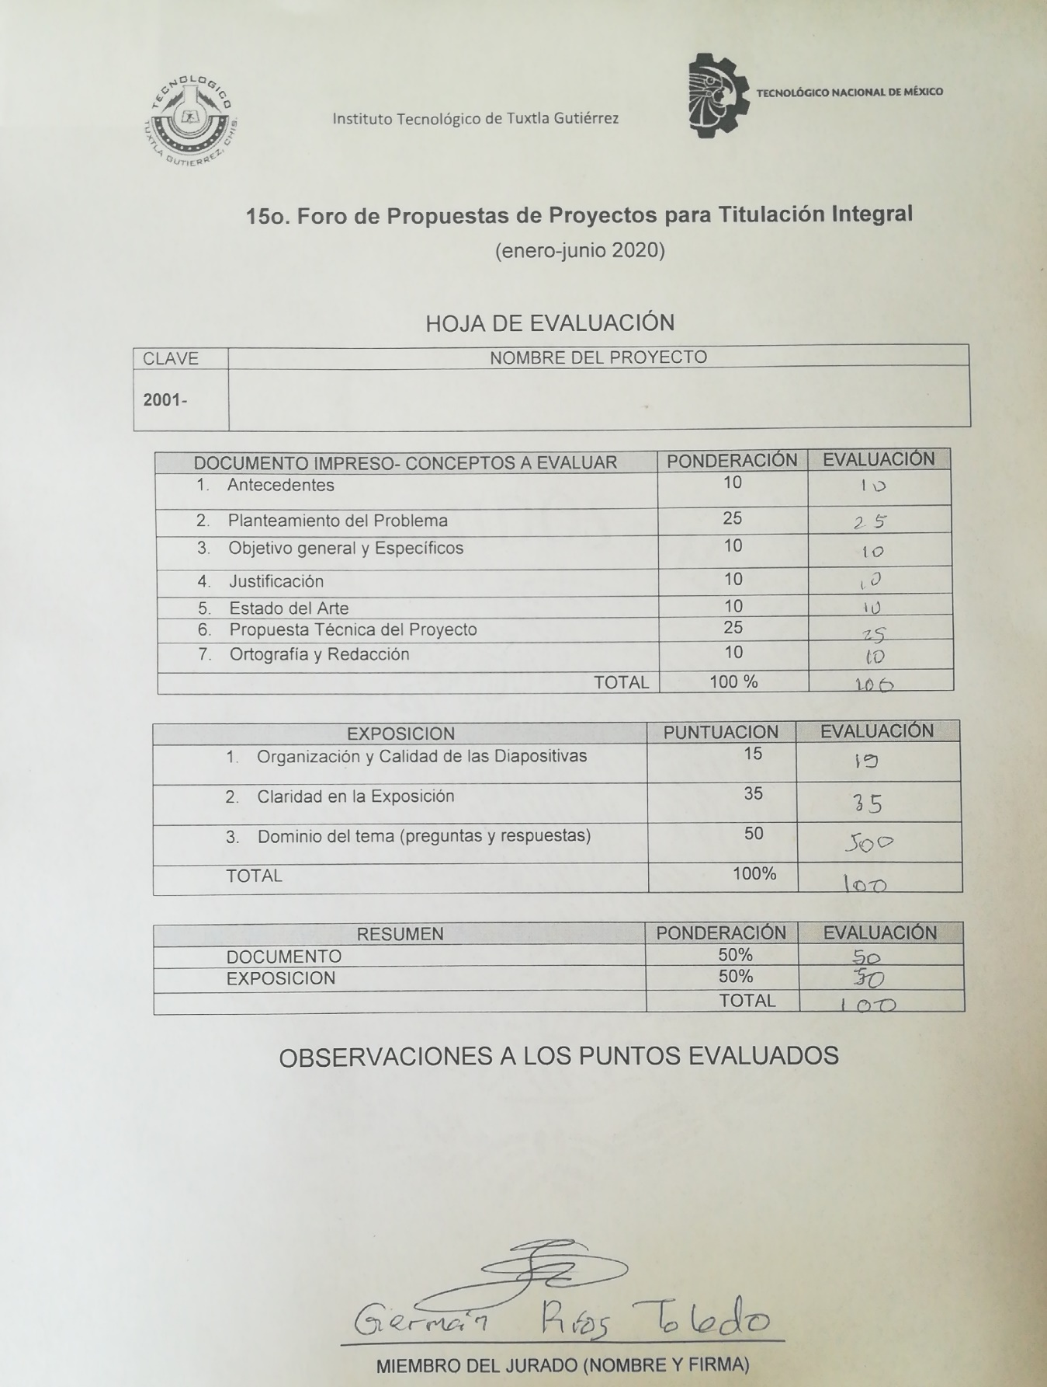

**M.C. Aida Guillermina Cossio Martínez**

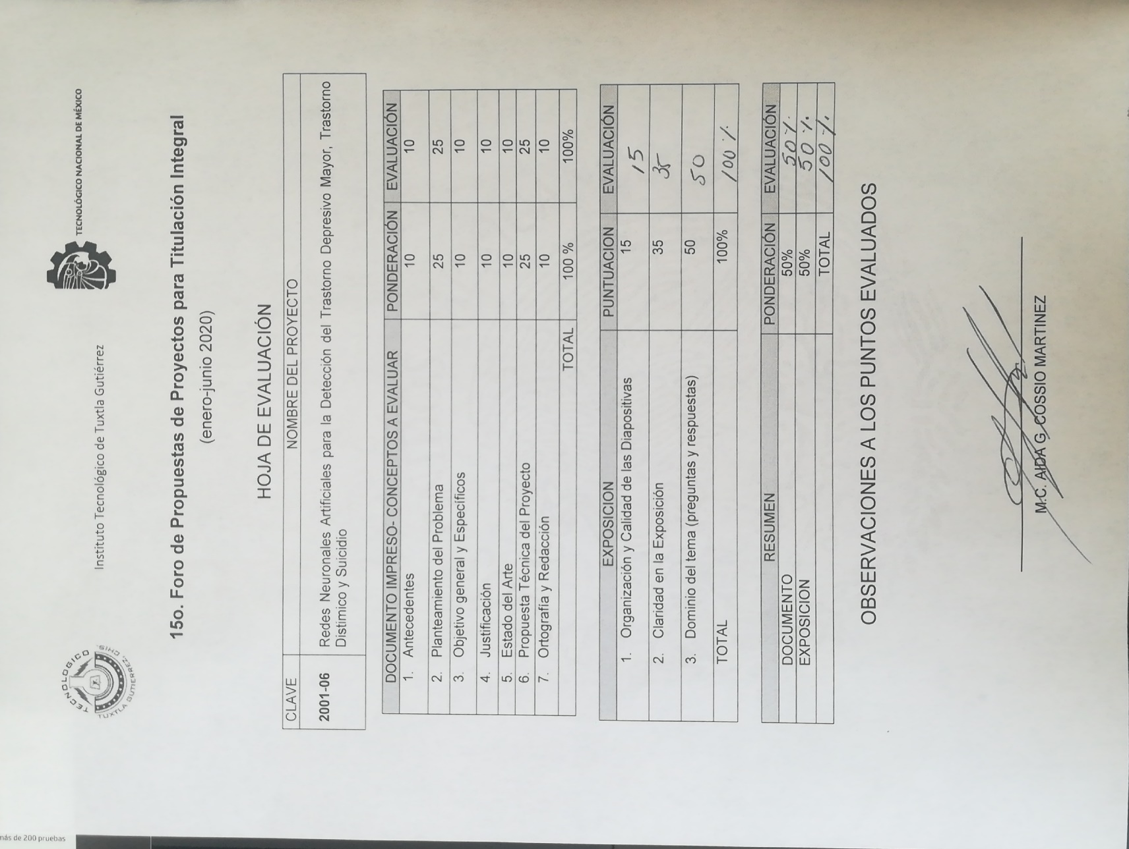

**OBSERVACIONES REALIZADAS**

**Asesor M.C. Aida Guillermina Cossio Martínez**

Sin observaciones.

**Revisor 1: Dr. German Ríos Toledo.**

Sin observaciones.

**Revisor 2: Dr. Héctor Guerra Crespo.**

Sin observaciones.

**TRABAJO PROFESIONAL**

**COMO REQUISITO PARA OBTENER EL TITULO DE:**

**INGENIERO EN SISTEMAS COMPUTACIONALES**

**QUE PRESENTA:**

**RAFAEL ANTONIO BOLAÑOS CAMERAS**

**KEYLA ESMERALDA MONTEJO VÁZQUEZ**

**RICARDO DE JESÚS GONZÁLEZ MORALES**

**CON EL TEMA:**

**“REDES NEURONALES ARTIFICIALES, PARA LA DETECCIÓN DEL TRASTORNO DEPRESIVO MAYOR, TRASTORNO DISTÍMICO, Y SUICIDIO.”**

**MEDIANTE:**

**OPCION I**

**(TESIS PROFESIONAL)**

**TUXTLA GUTIÉRREZ, CHIAPAS MAYO 2020**

**Contenido**

**CAPITULO 1. INTRODUCCIÓN** 1

**1.1** **Antecedentes** 1

**1.2 Planteamiento del Problema** 3

**1.3 Variables** 4

**1.3.1 Depresión** 4

**1.3.2 Distimia** 5

**1.3.3 Exactitud** 6

**1.3.4 Precisión** 6

**1.4 Supuesto** 7

**1.5 Objetivos** 8

**1.5.1 Objetivo General** 8

**1.5.2 Objetivos Específicos** 8

**1.6 Justificación** 9

**1.7 Alcances y Limitaciones** 12

**1.7.1 Alcances** 12

**1.7.2 Limitaciones** 12

**CAPITULO 2. MARCO TEORICO** 13

**2.1 Marco Conceptual** 13

**2.1.1Trastorno Depresivo Mayor** 13

**2.1.2 Trastorno Distímico** 13

**2.1.3 Suicidio** 13

**2.1.4 Red Neuronal** 14

**2.1.5 Base de Hechos** 14

**2.1.6 Hosting** 15

**2.1.7 Navegador** 15

**2.2 Marco Referencial** 16

**2.2.1 Organización Mundial de la Salud (OMS)** 16

**2.2.2 Secretaria de la Salud en México** 16

**2.2.3 Secretaria de Salud en Chiapas** 16

**2.2.4 INEGI** 17

**2.3 Marco Legal** 19

**CAPITULO 3. METODOLOGÍA DE LA INVESTIGACIÓN** 24

**3.1 Definición del Método** 24

**3.2 Descripción del Método** 24

**3.2.1 Trastornos y Sintomatologías** 25

**3.2.2 Redes Neuronales** 29

**3.2.3 Base de Conocimiento** 32

**3.2.4 Funcionalidad del Proyecto** 34

**CAPITULO 4. DESARROLLO DE SOFTWARE** 35

**4.1 Definición del Método Técnico** 35

**4.1.1 Requisitos** 35

**4.1.2 Diseño** 36

**4.1.3 Implementación** 37

**4.1.4 Verificación** 37

**4.1.5 Mantenimiento** 37

**4.2 Explicación del Prototipo** 38

**4.2.1 Usuario(s)** 38

**4.2.2 Cliente** 39

**4.2.3 Servidor** 39

**4.2.4 Redes Neuronales** 40

**4.2.5 Bases de Datos** 40

**4.3 Avance del Proyecto y Que Falta por Hacer** 41

**Bibliografía** 42

**Índice de Tablas**

**Tabla 1 - Variables de la Depresión** 4

**Tabla 2 - Variables de la Distimia** 5

**Tabla 3 - Defunciones a Causa de Depresión** 9

**Tabla 4 - Mortalidad por Depresión a Nivel Nacional** 18

**Tabla 5 - Porcentaje de Depresión en Familias Mexicanas** 18

**Tabla 6 - Criterios para el Episodio Depresivo Mayor** 26

**Tabla 7 - Criterios para el Diagnostico de Trastorno Distímico.** 27

**Tabla 8 - Criterios para la Especificación de Síntomas Catatónicos** 28

**Tabla 9 - Criterios para la Especificación de Síntomas Melancólicos** 28

**Tabla 10 - Criterios para la Especificación de Síntomas Atípicos.** 29

**Tabla 11 - Características para Ordenadores** 39

**Tabla 12 - Características para Dispositivos Móviles** 39

**Índice de Figuras**

**Figura 1 - Función Softmax** 30

**Figura 2 - Arquitectura de una Red Neuronal de Clasificación Multiclase de una Sola Etiqueta** 31

**Figura 3 - Función Sigmoid** 31

**Figura 4 - Ejemplo de una Base de Conocimientos sobre Depresión** 32

**Figura 5 - Principales Problemas en las Redes Neuronales** 33

**Figura 6 - Ejemplo de One-Hot Encoding** 34

**Figura 7 - Metodología Cascada Según Somerville** 35

**Figura 8 - Diagrama Cliente-Servidor** 38

# **CAPITULO 1. INTRODUCCIÓN**

## **Antecedentes**

Según la Organización Mundial de la Salud (2020), el Trastorno Depresivo Mayor es un trastorno mental bastante frecuente que tiene como sintomatología, la tristeza, la perdida de interés o placer, sentimiento de culpa, falta de concentración y baja autoestima. Puede llegar a hacerse crónico y recurrente, dificultando el desempeño y calidad de vida de la persona en todos los ámbitos; en la escuela, con la familia y en las relaciones interpersonales. Si este trastorno se hace grave, puede conducir al suicidio. La depresión puede ser tratada con terapias, pero si esta llega a un nivel moderado o grave, se necesitará de medicación y psicoterapia profesional. En México, la Secretaria de Salud dice que el Trastorno Depresivo Mayor se manifiesta a través de varios síntomas, como una respuesta a largos periodos de estrés y angustia. Existen multitud de factores que están asociados a la depresión y ansiedad. Los problemas que tenemos diariamente, pueden juntarse y desencadenar algún cuadro de estos padecimientos, especialmente si tenemos antecedentes de haber padecido alguno de estos trastornos. Es difícil que un paciente pueda detectar tempranamente la depresión, regularmente puede llegar a ser confundido con la tristeza, sin embargo, es de vital importancia poder detectarla a tiempo, para que esta no se convierta en un trastorno permanente. La diferencia entre la tristeza y la depresión, es que los síntomas suelen ser más graves, persistentes, e intensos. Este trastorno tiene como tratamiento, la psicoterapia, la cual consiste en ejercicios de relajación, que de manera conjunta ayudan a disminuir los síntomas de tristeza, ansiedad y melancolía, además de que aportan calma y mayor control en situaciones de estrés (IMMS, 2019). Sin embargo, existen casos donde la psicoterapia no es suficiente y se tiene que recurrir a medicación por medio de un especialista psiquiátrico, e incluso en casos más severos se llega a internar al paciente para tenerlo en constante observación, debido al riesgo que conlleva a que la depresión pueda ser el desencadenante de algún intento de suicidio en el paciente.

Se reconoce al suicidio como una de las prioridades de salud pública. La Organización Mundial de la Salud (OMS, 2019) asegura que, alrededor de 800 000 personas en todo el mundo, cometen suicidio cada año, además que, por cada suicidio que se registra, existe más personas que intentan suicidarse y fallan. Es importante, además, recalcar que el suicidio es la segunda causa principal de muerte en personas de entre 15 a 29 años de edad. Está comprobado que el 79% de los suicidios son producidos en países con una economía baja o mediana, en los cuales, mayormente, las personas se suicidan a través de la ingesta de plaguicidas, ahorcamiento o armas de fuego. El suicidio es considerado un grave problema de salud pública, debido a que no existe un grupo específico de personas que puedan cometerlo, puede ser realizado impulsivamente, en algún momento de crisis que

nuble el juicio de las personas, así como su capacidad de afrontar sus problemas. Sin embargo, las tasas de suicidio son elevadas, en aquellos grupos que sufren algún tipo de discriminación, ya sea migrantes, refugiados, comunidad LGBT, personas con discapacidades, comunidades indígenas, jóvenes en edad escolar que sufre de bullying, e incluso la presión de las redes sociales y sus “challenges”. Aún quedan muchos retos para que las personas, reconozcan al suicidio como un trastorno tratable o del que se necesite ayuda profesional. Existen mucho tabúes alrededor de este, que impide que las personas con ideas suicidas busquen ayuda a tiempo, debido a que no se cree que sea un problema de prioridad. Es importante concientizar que, los trastornos psicológicos no son algo que puedan superarse sin haber buscado anteriormente ayuda.

Además, la Secretaria de Salud en México, ve al suicidio como un tema prioritario en las agendas locales de salud pública, y debido a esto, realizan distintos seminarios que tienen como principal objetivo el propiciar un espacio de reflexión en el que aquellos participantes, puedan reconocer factores sobre este tema. No solamente existen estos seminarios, de igual forma para poder superar los retos más importantes de este trastorno (como el estigma o la discriminación) se estableció diseñar y desarrollar modelos para promover la implementación de los servicios psicológicos y psiquiátricos, en aquellos centros que no cuenten con esta ayuda (IMMS, 2019).

## **1.2 Planteamiento del Problema**

Según se ha reportado (INEGI, 2019), desde el 2010 hasta el 2018 el Trastorno Depresivo Mayor se ha presentado en el estado de Chiapas como un fenómeno social y médico, que ha ido en aumento y ha aquejado a la población hasta el día de hoy . Este auge se ha visto reflejado en los medios de comunicación tanto locales como nacionales siendo un tema recurrente en estos días. Esto es importante debido a que es uno de los desencadenantes de otro problema mayor: el suicidio. Se conoce que el suicidio ha afectado nuestra población al paso de los años, viéndose reflejado en las noticias emitidas por la Secretaria de Salud y estadísticas del INEGI.

Son los jóvenes de edades comprendidas entre 15 a 29 años y en su mayoría pertenecientes a instituciones escolares los que suelen desarrollar este tipo de problemas, y uno de los mayores retos a los que Chiapas se enfrenta es que no todas las instituciones poseen un psicólogo laborando dentro de ellas, además, la cantidad de especialistas en psiquiatría y psicología en nuestro estado es pequeña comparada con la población que se enfrenta a estos trastornos. Aunado a esto, cuando se habla del Trastorno Depresivo Mayor, en una etapa crónica o catatónica, el paciente necesita de medicamentos antidepresivos, e inclusive se puede llegar hasta el grado de internarlo por su seguridad, debido a que algunos presentan pensamientos suicidas que, las personas a su alrededor no pueden detectar (OMS, 2019).

La idea es crear una herramienta basada en redes neuronales capaz de registrar factores que en la actualidad no se cree estén asociados al Trastorno Depresivo Mayor, y que pueda asociar y desasociar dichos factores para un diagnóstico más preciso. También se busca que, a partir de los datos de entrenamiento, pueda detectar si el paciente presenta pensamientos suicidas, con el fin de poder canalizarlo con un psiquiatra o una clínica. Estos factores pueden ser de diferente índole, ya sean culturales, sociales, o inclusive religiosos, y que no todos los pacientes presentan.

Esta herramienta estará disponible mediante accesos controlados debido a que los usuarios deberán demostrar que cuentan con una cédula profesional que los faculte como psicólogos o psiquiatras.

## **1.3 Variables**

### **1.3.1 Depresión**

|  |  |  |  |  |
| --- | --- | --- | --- | --- |
| ***Depresión*** | | | | |
| **Fisiológicos** | **Sin Síntomas Psicóticos** | | **Catatónicos** | **General** |
| **Con síntomas Atípicos** | **Con síntomas Melancólicos** | Inmovilidad Motora  Catalepsia  Estupor.  Actividad motora excesiva (que aparentemente carece de propósito).  Ecolalia o Ecopraxia.  Flexibilidad Cérea.  Peculiaridades en la postura.  Manierismos potentes. | Socioculturales  La muerte de un ser querido.  Perdida abrupta del trabajo.  Cesantía prolongada.  Vivir solo.  Conflicto laboral severo  Separación conyugal  Conflicto familiar severo.  Nuevos “retos” y falta de apoyo en redes sociales.  Días festivos como Navidad o Año nuevo.  Geográficos.  Clima frio. Demográficos.  Sexo.  Edad.  Estado Civil.  Educación.  Nivel socioeconómico.  Religión.  Psicológicos:  Estado de ánimo depresivo (Sentimiento de tristeza o vacío, llorar todo el día).  Disminución de la capacidad para concentrarse o indecisión (visible para otros o por el sujeto).  Pensamientos recurrentes de muerte.  Ideación suicida sin plan o con plan.  Intento de suicidio  Nunca se ha presentado un episodio hipomaniaco,  mixto o hipomaniaco. |
| Comer en exceso  Hipersomnia  Aumento de peso  Aumento de apetito | Insomnio  Pérdida importante de peso sin hacer dieta.  Falta de apetito.  Agitación psicomotora.  Enlentecimiento psicomotor casi todo el día (observable por los demás).  Anorexia significativa. |
| **Psicológicos** | Reactividad del estado de ánimo momentáneo.  Abatimiento.  Patrón de larga duración de sensibilidad al rechazo personal. | Disminución del interés o capacidad de sentir placer en casi todas las actividades (según refiera el paciente).  Triste sin explicación.  Se siente peor por la mañana.  Despertar precoz (2 horas antes de la hora habitual).  Culpabilidad excesiva o inapropiada. | Negativismo extremo (resistencia aparentemente inmotivada a cualquier tipo de órdenes, o mantenimiento de una postura rígida contra todo intento de ser movido). |
| La siguiente tabla incluye información acerca de las variables que se utilizan en el desarrollo del proyecto. | | | | |

**Tabla 1 - Variables de la Depresión**

### **1.3.2 Distimia**

|  |  |  |
| --- | --- | --- |
| ***Distimia*** | | |
| **Fisiológicos** | **Con síntomas Atípicos** | **General** |
| Comer en exceso  Hipersomnia  Aumento de peso  Aumento de apetito | Estado de ánimo crónicamente depresivo la mayor parte del día la mayoría de los días, al menos durante dos años.  No ha habido ningún episodio depresivo mayor. |
| **Psicológicos** | Reactividad del estado de ánimo momentáneo.  Abatimiento.  Patrón de larga duración de sensibilidad al rechazo personal. | Nunca ha habido un episodio mixto o hipomaniaco.  No se cumplen los criterios para el trastorno ciclotímico.  Falta de energía o fatiga.  Baja autoestima  Dificultad para concentrarse o tomar decisiones  Sentimientos de desesperanza |
| La siguiente tabla incluye información acerca de los síntomas fisiológicos y psicológicos sobre una persona que padece Distimia | | |

**Tabla 2 - Variables de la Distimia**

### **1.3.3 Exactitud**

Esta variable representa la proporción de predicciones correctas que ha hecho el modelo, del total de predicciones. Por ejemplo, de 1000 personas diagnosticadas, 800 diagnósticos fueron correctos.

Fórmula de la exactitud =

### **1.3.4 Precisión**

Cuan preciso es un modelo de los positivos predichos, cuantos de ellos son positivos reales.

Fórmula de la precisión =

## **1.4 Supuesto**

La red neuronal, podrá emitir un diagnóstico con mayor precisión y exactitud identificando si el paciente padece el Trastorno Distímico o Trastorno Depresivo Mayor, y la etapa en la que el trastorno se encuentra, e incluso si existe el riesgo de que dicho paciente tenga pensamientos suicidas. Además, la red neuronal será capaz de encontrar patrones a partir de los datos utilizados en el aprendizaje, de manera que pueda indicar y detectar factores que aumenten el riesgo de padecer alguno de estos trastornos, tal es el caso de tipos de ocupación, niveles socioeconómicos, relaciones familiares, bullying, presión cultural, entre otros.

## **1.5 Objetivos**

### **1.5.1 Objetivo General**

Implementar un sistema basado en una red neuronal, que aprenda a reconocer los factores asociados al trastorno depresivo mayor, y distímico, en adultos y adolescentes, que permita brindar un diagnóstico y posible tratamiento, además identificar y asociar nuevos patrones que desencadenen dichos trastornos y que puedan generar un antecedente de suicidio.

### **1.5.2 Objetivos Específicos**

1. Realizar una investigación bibliográfica que posibilite la identificación de factores, asociados a la depresión y distimia.
2. Realizar entrevistas a psicólogos y psiquiatras en Tuxtla Gutiérrez, Chiapas.
3. Realizar un estudio de campo, visitando Hospitales Psiquiátricos.
4. Diseñar y elaborar una base de conocimiento, que almacene los datos de mayor importancia determinados en la investigación previa, y asociados a patrones depresivos y distímicos.
5. Desarrollar cada una de las redes neuronales en el lenguaje Python.
6. Implementar el sistema basado en el conocimiento en un hosting ofreciendo el servicio a psicólogos y psiquiatras certificados.
7. Entrenar cada una de las redes neuronales, con la base de conocimientos implementada.
8. Realizar pruebas y diagnósticos en 2 fases:
9. El medico dará su diagnóstico.
10. El sistema emitirá el diagnostico.

## **1.6 Justificación**

|  |  |
| --- | --- |
| ***Estadísticas de Mortalidad*** |  |
| **PERIODO** | **DEFUNCIONES** |
| 1994 | 2,603 |
| 1995 | 2,894 |
| 1996 | 3,020 |
| 1997 | 3,370 |
| 1998 | 3,342 |
| 1999 | 3,339 |
| 2000 | 3,475 |
| 2001 | 3,811 |
| 2002 | 3,871 |
| 2003 | 4,104 |
| 2004 | 4,117 |
| 2005 | 4,314 |
| 2006 | 4,277 |
| 2007 | 4,394 |
| 2008 | 4,681 |
| 2009 | 5,190 |
| 2010 | 5,012 |
| 2011 | 5,718 |
| 2012 | 5,549 |
| 2013 | 5,909 |
| 2014 | 6,337 |
| 2015 | 6,425 |
| 2016 | 6,370 |
| 2017  2018 | 6,559  6.808 |
| La siguiente tabla incluye información por parte del INEGI sobre las estadísticas de defunciones a nivel nacional a causa de la depresión. | |

Actualmente Chiapas está muy rezagado a nivel tecnológico. Si bien se han buscado avances en las nuevas maneras de aprendizaje mediante el Machine- Learning o los bots de soporte técnico, hay mucho campo por abordar mediante la inteligencia artificial. Hasta el día de hoy no existe como tal una red neuronal capaz de identificar los factores depresivos y pensamientos suicidas que puede padecer una persona. Según el INEGI, del año 1994 al 2018 se han reportado oficialmente un gran número de defunciones a nivel mundial a causa del suicidio, únicamente en el 2018 se reportaron 6,808 defunciones, de las cuales un porcentaje de 8.1% son muertes por suicidio de manera violenta por entidad federativa, además se estableció que el 0.6% no sabe si alguna vez se sintió deprimido, el 66.9% nunca se sintió deprimido y el 32.5% padeció el trastorno depresivo mayor (INEGI, 2020).

**Tabla 3 - Defunciones a Causa de Depresión**

***Fuente: INEGI Estadísticas de Mortalidad***

Se sabe que la depresión es un tema serio, Elsayed et al. (2012) menciona que, la depresión toma un juego substancial en la salud del cerebro. Estudios modernos junto a la existencia de la imaginación ha demostrado que la salud de las conexiones en el cerebro es reducida en individuos con depresión; un ejemplo son las células Gliales, las cuales son un tipo de células que se ven particularmente reducidas cuando se analiza el tejido de cadáveres de pacientes que han sufrido de este trastorno.

En un apartado del periódico Milenio (Chávez, 2019): En tal artículo afirmaba que en el estado de Chiapas la depresión ocupa el lugar 15 a nivel nacional en suicidios, por encima de Guerrero y Oaxaca en el Sureste, los municipios con más casos en la entidad chiapaneca son Chilón, Oxchuc, Ocosingo, San Cristóbal, Chiapa de Corzo, Tapachula y Tuxtla, donde diciembre se le ha calificado como el “mes del suicidio”, debido al repunte del caso, al llegar hasta el 50 por ciento. Estos dos trastornos mentales son desencadenantes de una serie de problemáticas, como por ejemplo uno de los principales es la mortalidad, basada con datos recabados por parte del INEGI, se recopilaron con antecedentes años atrás, hasta el año 2017. En el siguiente apartado se encuentran tablas estadísticas de mortalidad a nivel nacional. Estos problemas afectan mayormente a las mujeres por posibles factores genéticos, biológicos, químicos, hormonales, ambientales, psicológicos y sociales; si una mujer se encuentra con antecedentes familiares con estos trastornos, tiene mayor riesgo de padecerlos, pero no necesariamente aplica para todas las mujeres con antecedentes, la depresión también puede ocurrir en mujeres que no tienen antecedentes de este tipo, la química del cerebro también es un factor muy importante en los trastornos depresivos, las partes del cerebro que regulan el estado de ánimo, pensamiento, sueño, apetito y conducto, no funcionan como regularmente lo harían; también suelen ser vulnerables a un tipo de síndrome premenstrual grave llamado trastorno disfórico premenstrual o TDPM, durante una semana antes de la menstruación, con los mismos síntomas mencionados anteriormente; también está la depresión posparto y la menopausia, en estas etapas de la mujer son severamente críticas, la depresión posparto se manifiesta después de dar a luz, cuando afectan los cambios hormonales y físicos, y responsabilidades pueden ser demasiado para una mujer, puede ser causante de presentar varios trastornos mentales, incluso trastornos depresivos durante muchos meses después de dar a luz; durante la menopausia se presenta con los cambios hormonales, durante la transición entre la premenopausia y la menopausia, muchas pasan este proceso sin problemas, pero otras sufren mayor riego de problemas de ánimo, y desencadenar trastornos depresivos o de distimia.

Teniendo en cuenta que la depresión involucra cambios a nivel celular, y no solo en la mente, es necesario que una persona esté consciente de que está sufriendo de ese trastorno para que estén dispuestas a pedir ayuda profesional. Un tratamiento, o programa que ha probado ser efectivo, usa como instrumento de investigación el inventario de depresión de Beck-II (BDI-II) utilizando la prueba estadística t de Student con un margen de error de 0.01. C (Céspedes Vásquez, 2017) muestra en su tesis nombrada “APLICACIÓN DE UN PROGRAMA DE TERAPIA COGNITIVA CONDUCTUAL EN ADOLESCENTES Y JÓVENES CON DEPRESION que, “de una población constituida por 60 individuos donde se encontraban jóvenes adolescentes dentro de la Universidad San Juan Bautista obtuvieron que el 46,7% de los estudiantes estaban en un nivel leve de depresión; el 38,3% un nivel ausente o mínimo; y el 11.7% un nivel moderado. Tras aplicar programas de terapia cognitivo-conductual, como lo es la terapia cognitiva de Beck, se ha observado una reducción notable en la presencia de este trastorno”. (Alhanai, Ghassemi, M., & Glass, J., 2018, p. 114)

Sabiendo que los niveles de depresión que pueden presentarse tienen la capacidad de ser cuantificables dependiendo de los factores asociados como: culturales, sociales, socioeconómicos, bullying, demográficos, herencia genética o inclusive religiosos, entre otros, se puede encontrar un tratamiento mediante la implementación de una red neuronal capaz de analizar dichos factores y retornar un diagnóstico preciso a permitir ser tratado adecuadamente.

Fausett (1994) menciona que, las Redes Neuronales Artificiales (RNA) son básicamente sistemas de procesamiento de información, y además, estas surgen de la necesidad de construir un sistema con cierta “inteligencia”, capaz de aprender de manera autónoma. En sí, la idea central en los sistemas de redes neuronales artificiales consiste en lograr resolver cifras con eficiencia y rapidez con la que el cerebro la realizaría.

De esta manera el sistema, podrá predecir con una mayor precisión si el paciente sufre Trastorno Depresivo Mayor, Trastorno Distímico y/o latente de suicidio, de tal manera saber en qué clasificación o fase se encuentra el paciente y canalizarlo a la instancia médica adecuada en caso de ser necesario.

La red neuronal servirá a:

1. Psicólogos que estén en instituciones educativas y de servicio que no cuentan con una especialidad en el ámbito de Trastorno Mayor Depresivo o Distimia, les proporciona un diagnóstico, donde pueda determinar el tipo y nivel de trastorno para asignar terapias o indicar el apoyo médico de un psiquiatra.
2. Psiquiatras, como un segundo diagnóstico y que pueda determinar un tratamiento, en su defecto para asegurar la respuesta a todas las necesidades psiquiátricas, del paciente.

## **1.7 Alcances y Limitaciones**

### **1.7.1 Alcances**

* Las redes neuronales podrán aprender el peso que tiene cada una de las variables de entrada, de manera que pueda asociar y desasociar factores de índole demográfica, sociocultural, y geográfica.
* El sistema permite realizar un diagnóstico, determinando si el paciente padece del Trastorno Depresivo Mayor, Trastorno Distímico, y de igual manera si existe la posibilidad de que el paciente tenga ideación suicida.
* En caso de que el paciente sufra del Trastorno Depresivo Mayor, una de las redes neuronales podrá clasificar si es de tipo melancólico, atípico o catatónico.
* Puede clasificar y predecir la probabilidad de que exista ideación suicida.

### **1.7.2 Limitaciones**

* Únicamente pueden acceder personas que cuenten con una cédula profesional en Psicología o Psiquiatría.
* Se requiere conexión a Internet.

# **CAPITULO 2. MARCO TEORICO**

## **2.1 Marco Conceptual**

### **2.1.1Trastorno Depresivo Mayor**

También se le denomina depresión, es un trastorno emocional que provoca un sentimiento de tristeza constante y una pérdida de interés en realizar actividades de la vida diaria. Este trastorno afecta de manera directa los sentimientos, pensamiento y comportamiento de una persona lo cual se puede ver reflejado de manera física y emocional en un individuo. Para muchas personas con depresión, los síntomas que se presentan son lo suficiente graves como para causar problemas visibles en las actividades cotidianas.

El Trastorno Depresivo Mayor es un trastorno del estado de ánimo. Se presenta cuando los sentimientos de tristeza, pérdida, ira o frustración interfieren con la vida diaria durante un largo período de tiempo. También cambia la manera en la que funciona el cuerpo. Los factores que desencadenan la depresión pueden ser: El alcoholismo, la drogadicción, enfermedades terminales, entre otros. (Zieve, s.f)

### **2.1.2 Trastorno Distímico**

Trastorno Depresivo Persistente también llamado distimia, es una forma de depresión continua y a largo plazo (crónica). Es posible que pierdas interés en las actividades normales de la vida cotidiana, que te sientas desesperanzado, que te vuelvas improductivo y que tengas baja autoestima y una sensación general de ineptitud. Estos sentimientos duran años y pueden afectar en gran medida tus relaciones y tu desempeño en la escuela, en el trabajo y en las actividades diarias. (Clinic, 2019)

### **2.1.3 Suicidio**

El suicidio es un fenómeno social, producto de la coevolución del hombre con su entorno. La dinámica es la relación e interacción con las variables que presenta la sociedad conforme al hombre se va desarrollando en ella. Hernández Fuentes (2007) afirma:

La tendencia creciente a los suicidios aflige colectivamente a la sociedad, pues los actos que en ocasiones un individuo lleva a cabo, y que a simple vista expresan una decisión personal, son en realidad consecuencia y prolongación de un estado social que el individuo experimenta en su interacción con la sociedad. (p. 5)

### **2.1.4 Red Neuronal**

Una red neuronal no es más que un cerebro virtual capaz de emular los procesos de memoria y comparación que un ser humano es capaz de hacer.

Las redes neuronales son otra forma de emular ciertas características propias de los humanos, tales como la capacidad de memorizar y asociar hechos. Si se examinaran con atención todos los problemas que no son capaz de expresar su contenido en un algoritmo hay una característica en común: la experiencia. En sí, las redes neuronales no son más que un modelo artificial y simplificado del cerebro humano. Informática Aplicada a la Ingeniería de Procesos – Orientación I (Matich, 2001, p. 4)

Esto mismo hace que sea una herramienta útil para el sistema que queremos realizar ya que un diagnostico se basa en la experiencia previa del psicólogo o psiquiatra para dar un resultado con el cual se puede determinar si una persona tiene o no depresión y la terapia a seguir. Para el funcionamiento correcto de una red neuronal, se necesita de otra herramienta que pueda mantener los hechos almacenados, para esto mismo se crearon las denominadas bases de hechos.

### **2.1.5 Base de Hechos**

Una base de hechos incorpora una representación de hechos referidos al dominio de aplicación del sistema. En este caso, es la espina dorsal de todo el sistema ya que aquí se guardarán las experiencias que la red neuronal deberá almacenar para poder aprender de ellas. Martínez (2006) comenta: “La base de hechos, es relevante para determinar la potencia del sistema con el que se está trabajando ya que este depende de la amplitud de los conocimientos contenidos en ella”. (p. 47)

Esto nos dice que la elección de la forma en la que se pueda representar un conocimiento es fundamental para obtener un buen rendimiento del sistema. Esta relación debe permitir identificar conocimientos nuevos siendo lo flexiblemente necesario como para decidir incorporarlo a la base de hechos, eliminar un conocimiento contradictorio u obsoleto o sustituir conocimientos por otros más actualizados o precisos. (Martinez, 2006, p. 48)

### **2.1.6 Hosting**

Es un servicio donde un proveedor te alquila un servidor conectado a Internet. El uso más típico de un hosting es crear un sitio web (que, en realidad, no es más que un conjunto de ficheros en formato HTML que son las páginas web), pero también puedes usar tu hosting simplemente para permitir la descarga de cualquier otra cosa (documentos PDF, ficheros MP3 de audio, vídeo, etc.). (López, 2019)

### **2.1.7 Navegador**

Un navegador web es una aplicación que permite el acceso a internet, interpreta la información de archivos etiquetados en HTML y los presenta en pantalla según las directrices de presentación codificadas en un ahoja de estilos CSS, permitiendo interactuar con su contenido, en caso de requerirlo. Dichos documentos se le denominan páginas web. Por otro lado, navegar, es el acto de seguir los enlaces de una página a otra.

## **2.2 Marco Referencial**

### **2.2.1 Organización Mundial de la Salud (OMS)**

La depresión es un trastorno psicológico y psiquiátrico, causante de una de las principales problemáticas a nivel mundial, alrededor de 800 000 personas se suicidan al año. En el 2016 fue la segunda causa principal de defunción a nivel mundial, atacando significativamente en el grupo etario de 15 a 29 años. El suicidio es un fenómeno global donde el 79% se produce numerosamente en los países de bajos ingresos y medianos. (OMS, Organización Mundial de la Salud, 2019)

### **2.2.2 Secretaria de la Salud en México**

La Secretaria de Salud en México afirma: “En México, el 9.2 de la población ha sufrido un episodio de depresión en algún momento de su vida, y presenta mayor prevalencia en el grupo de 18 a 35 años de edad.” (Salud, 2017)

La Secretaria de Salud en México afirma que la OMS estableció desde el 2003, el 10 de Septiembre como el día “Día Mundial para la Prevención del Suicidio”, señala al suicidio como un problema con factores biológicos, genéticos, psicológicos, sociológicos y ambientales. En 2015 se registraron 6 mil 285 suicidios, lo que representa una tasa de 5.2 fallecidos por cada 100 mil habitantes. La tasa de suicidio fue de 8.5 por cada 100 mil hombres y 2.0 por cada 100 mil mujeres. Las entidades federativas que tuvieron mayores tasas de suicidio, por cada 100 mil habitantes, fueron Chihuahua (11.4), Aguascalientes (9.9), Campeche (9.1) y Quintana Roo (9.1). (Salud C. , 2019)

### **2.2.3 Secretaria de Salud en Chiapas**

Afirma la Secretaria de Salud en Chiapas (Rolando, 2016) que la depresión es un problema de salud pública por su elevada prevalencia, impacto en la calidad de vida, la marcada discapacidad que produce y el incremento en el uso de los servicios de salud. Además, la depresión tiene la particularidad de afectar en forma negativa la salud del paciente y aumenta el riesgo de intento de suicidio. La presente información muestra la importancia de este trastorno psiquiátrico, trata aspectos epidemiológicos, la edad de inicio de la enfermedad, curso o historia natural de la enfermedad, pronóstico y mortalidad. (p. 1)

### **2.2.4 INEGI**

Hasta 2005, las estadísticas de intentos de suicidio y suicidios se captaron en las agencias del Ministerio Público; a partir de 2006 se publican datos solamente de suicidios, los cuales se captan mediante los registros de las estadísticas de mortalidad, particularmente, de las accidentales y violentas. Su periodicidad es anual, la información de intentos de suicidio está disponible hasta 2005; la de suicidios de 2006 a 2011; a partir de 2012, los datos se pueden generar mediante las estadísticas de mortalidad. La publicación de la información de tentativas a suicidios comenzó en la década de 1930 y en 1995 comenzó su publicación detallada en un cuaderno específico. Hasta 2005 el formato en que se captó fue la boleta estadística individual, contenida en el cuaderno para defunciones accidentales y violentas del Ministerio Público. (INEGI, 2017)

A partir de 2006 se publican datos solamente de suicidios, los cuales se captan mediante los registros de las estadísticas de mortalidad, particularmente, de las accidentales y violentas. ***En el siguiente apartado, se encuentran tablas con estadísticas exactas por medio del INEGI, la tasa de mortalidad a nivel nacional, especificando cada entidad de México:***

|  |  |
| --- | --- |
| ***Estadísticas de Mortalidad*** |  |
| ***Entidad*** | ***Porcentaje de Muertes por Suicidio*** |
| Yucatán | 24.0 |
| Aguascalientes | 21.9 |
| Campeche | 16.5 |
| Coahuila de Zaragoza | 14.5 |
| Querétaro | 13.6 |
| Quintana Roo | 13.4 |
| Jalisco | 13.1 |
| **Chiapas** | **13.1** |
| Sonora | 12.8 |
| Nuevo León | 11.9 |
| San Luis Potosí | 11.7 |
| Durango | 11.6 |
| Guanajuato | 10.6 |
| Chihuahua | 9.6 |
| Puebla | 9.5 |
| Tlaxcala | 9.4 |
| Tabasco | 8.4 |
| Estados Unidos Mexicanos | 8.2 |
| Hidalgo | 8.0 |
| Ciudad de México | 7.8 |
| Nayarit | 7.5 |
| Zacatecas | 7.3 |
| México | 6.9 |
| Tamaulipas | 6.3 |
| Oaxaca | 5.8 |
| Sinaloa | 5.6 |
| Morelos | 5.4 |
| Baja California | 5.3 |
| Michoacán de Ocampo | 5.3 |
| Baja California Sur | 4.9 |
| Veracruz de Ignacio de la Llave | 4.8 |
| Colima | 4.6 |
| Guerrero | 2.0 |
| En la siguiente tabla contiene información por parte del INEGI acerca de la mortalidad por depresión a nivel nacional . | | |

**Tabla 4 - Mortalidad por Depresión a Nivel Nacional**

***Fuente: INEGI Estadísticas de Mortalidad***

|  |  |
| --- | --- |
| ***Encuesta Nacional de los Hogares 2017*** | |
| **INDICADOR** | **PORCENTAJE 2017** |
| Se ha sentido deprimido | 32.5 |
| No se ha sentido deprimido | 66.9 |
| No sabe | 0.6 |
| En la siguiente tabla incluye información del INEGI con el porcentaje de depresión en familias mexicanas. | |

**Tabla 5 - Porcentaje de Depresión en Familias Mexicanas**

***Fuente: INEGI Encuesta Nacional de los Hogares 2017***

Por consiguiente, el estado de Chiapas conforma el 15 lugar en mortalidad a nivel nacional con esta problemática. La depresión se puede confundir con otro trastorno, conocido como distimia, la distimia es similar a la depresión, se refleja claramente en el estado de ánimo, cabe recalcar que los síntomas no son tan intensos y persistentes como la depresión.

## **2.3 Marco Legal**

El capítulo IV del código penal del Distrito Federal, en sus artículos 142 y 143, dictaminan lo siguiente:

Artículo 142. Al que ayude a otro para que se prive de la vida, se le impondrá prisión de uno a cinco años, si el suicidio se consuma. Si el agente prestare el auxilio hasta el punto de ejecutar él mismo la muerte, la pena aplicable será de cuatro a diez años de prisión. Al que induzca a otro para que se prive de la vida, se le impondrá prisión de tres a ocho años, si el suicidio se consuma. Si el suicidio no se consuma, por causas ajenas a la voluntad del que induce o ayuda, pero sí se causan lesiones, se impondrá las dos terceras partes de la pena anterior, sin que exceda de la pena que corresponda a las lesiones de que se trate. Si no se causan éstas, la pena será de una cuarta parte de las señaladas en este artículo.

Artículo 143. Si la persona a quien se induce o ayuda al suicidio fuere menor de edad o no tuviere capacidad de comprender la relevancia de su conducta o determinarse de acuerdo con esa comprensión, se impondrán al homicida o inductor las sanciones señaladas al homicidio calificado o a las lesiones calificadas.

Además, existe actualmente en el estado de Sonora, **la Ley de Prevención del Suicidio para el Estado de Sonora** la cual se compone de 17 artículos, distribuidos en seis capítulos:

*Capítulo I: Disposiciones Generales.*

*Capítulo II: De las Autoridades Competentes.*

*Capítulo III: Prevención.*

*Capítulo IV: Atención. Capítulo V: Capacitación.*

*Capítulo VI: El Consejo Estatal para la Prevención del Suicidio.*

**Capítulo 1**

En este capítulo resalta el artículo 2, el cual nos indica que son objetivos de la presente ley:

I.-La atención coordinada, interdisciplinaria e interinstitucional de la problemática del suicidio entre las dependencias y entidades estatales y municipales;

II.- El desarrollo de acciones y estrategias para lograr la sensibilización de la población sobre la problemática del suicidio;

III.- El desarrollo de los servicios asistenciales y la capacitación de los recursos humanos para la prevención de suicidios en el Estado; y

IV.- Promover la creación de redes de apoyo de la sociedad civil a los fines de la prevención, la detección de personas en riesgo de suicidio, el tratamiento y la capacitación.

**Capítulo 2**

Destaca el articulo número 5, el cual dictamina que la Secretaría tendrá las siguientes atribuciones:

I.- Implementar políticas para la prevención de suicidios en la población sonorense;

II.- Coordinarse con las autoridades competentes para restringir el acceso a los medios de suicidio como sustancias toxicas y armas de fuego;

III.- Capacitar al personal de la Secretaría y la Secretaría Educación y Cultura del Estado para la detección de las personas en situación de riesgo a través de una formación sistemática y permanente;

III.- Elaborar un protocolo de intervención para la atención médica y hospitalaria para los casos de intento de suicidio;

IV.- Llevar un registro de las instituciones, asociaciones, organizaciones no gubernamentales y profesionales del sector público, y privado, que cumplan con los estándares establecidos por la Secretaría para la atención de casos con riesgo de suicidio;

V.- Elaborar un protocolo de coordinación entre los servicios de salud y la línea telefónica de emergencia en el Estado para la atención de casos de riesgo de suicidio;

VI.- Celebrar convenios de colaboración y concertación con las instituciones públicas o privadas, así como con todas aquellas organizaciones no gubernamentales que estén obligadas a cumplir las acciones estratégicas que implementé la Secretaría para la prevención, asistencia y posvención de las víctimas y sus familiares;

VII.- Crear un Registro Estatal que contenga la información estadística de los intentos de suicidios, suicidios cometidos, causa de los decesos, edad, sexo, evolución mensual, modalidad utilizada y demás datos de interés a los fines del mejoramiento de la información estadística, la que será proporcionada por los diversos sectores dedicados a la atención de la problemática del suicidio; y

VIII.- Practicar periódicamente la evaluación y monitoreo de las actividades vinculadas a los objetivos de la presente ley.

**Capítulo 3**

El capítulo 3 consta de un solo artículo (artículo 6) en el cual se menciona que la Secretaría en coordinación con las demás dependencias y entidades estatales y municipales, deberá:

I.- Desarrollar programas de capacitación destinados a los responsables en los ámbitos educativo, laboral y recreativo, para promover el desarrollo de habilidades para detectar los posibles riesgos de suicidios;

II.- Desarrollar campañas de concientización sobre el suicidio y sobre sus factores de riesgo, a través de los diversos medios de comunicación;

III.- Elaborar recomendaciones a los medios de comunicación sobre el abordaje responsable de las noticias vinculadas a suicidios y canales de ayuda disponibles, en apego a las recomendaciones de la Organización Mundial de la Salud y demás autoridades relacionadas con el tema; y

IV.- Habilitar una línea telefónica gratuita de escucha a situaciones críticas, cuyos operadores estén debidamente capacitados en la atención en crisis y riesgo suicida y dotados de la información necesaria referida a una red de derivación y contención.

**Capítulo 4**

Incluye los siguientes artículos, los cuales decretan:

**ARTÍCULO 7. -** Toda persona que haya realizado un intento de suicidio tiene derecho a ser atendida en el marco de las políticas de salud que el Secretario de Salud implemente en el Estado para tal efecto. La Secretaría, las dependencias y entidades de la administración pública estatal y municipal deberán de priorizar la asistencia de los niños, niñas y adolescentes sin ningún tipo de menoscabo o discriminación.

**ARTÍCULO 8.-** La Secretaría deberá ofrecer para la atención del paciente con intento de suicidio un equipo interdisciplinario, asegurando el acompañamiento del paciente durante todas las etapas del proceso de tratamiento, rehabilitación y reinserción social y promoviendo la integración de los equipos de asistencia con miembros de la familia y la comunidad de pertenencia, por el plazo que aconseje el equipo asistencial especializado.

**ARTÍCULO 9.-** La Secretaria, en coordinación con las dependencias y entidades de la administración pública estatal y municipal relacionadas con la materia, deberá elaborar y mantener actualizado un protocolo de atención del paciente con riesgo suicida o con intento de suicidio, que contenga la identificación de factores predisponentes, psicofísicos sociodemográficos y ambientales, a los fines de poder definir las estrategias de intervención.

**ARTÍCULO 10.-** La Secretaria, en coordinación con las dependencias y entidades de la administración pública estatal y municipal relacionadas con la materia deberán de asegurar los recursos que sean necesarios para realizar la vigilancia epidemiológica en la comunidad, a través de la conformación y sostenimiento de servicios para este fin en el nivel de atención primaria de la salud.

**ARTÍCULO 11.-** Cuando existan casos de intento de suicidio de un niña, niño o adolescente, será obligatorio para sus familiares, dar aviso inmediatamente a la Procuraduría de Protección de Niñas, Niños y Adolescentes del Estado de Sonora, a efecto de solicitar las medidas de protección que sean necesarias para salvaguardar la integridad física de los mismos.

**ARTÍCULO 12.-** Todas las personas que, en el marco de la asistencia y el tratamiento de un paciente que haya intentado suicidarse, hayan tomado contacto o conocimiento del mismo, estarán obligadas a la confidencialidad de la información.

**Capítulo 5**

El capítulo 5 denominado capacitación cuenta con solamente dos artículos, que dictaminan lo siguiente:

**ARTÍCULO 13.-** La Secretaría deberá capacitar constantemente al personal de las dependencias y entidades de la administración pública estatal y municipal relacionadas con la materia, tomando en cuenta el contexto sociocultural de cada región del Estado, cuyo proceso de capacitación deberá ser sistemático y permanente.

**ARTÍCULO 14.-** La capacitación incluirá un programa de formación a los trabajadores de la salud, educación, seguridad y justicia en las distintas áreas de prevención asistencial y posvención diseñando un espacio de capacitación continuo.

**Capítulo 6**

En el capítulo 6, destaca el artículo 17, el cual dicta que:

**ARTÍCULO 17.-** El Consejo tendrá las siguientes atribuciones:

I.- Diseñar y evaluar políticas de prevención, atención integral y capacitación en materia de suicidios;

II.- Solicitar a la Secretaría un informe sobre la información obtenida en el Registro Estatal a que se refiere la fracción VII del artículo 5 de la presente Ley, para su análisis y observación;

III.- Solicitar en cualquier momento datos relativos a la erogación de los recursos asignados en materia de prevención, atención y capacitación en materia de suicidios y, en su caso, podrá proponer estrategias para optimizar su ejecución, conforme a la información obtenida del Registro Estatal;

IV.- Suscribir convenios, acuerdos o cualquier instrumento jurídico de coordinación con los Estados y Municipios de la región noroeste del país a efecto de mejorar la atención en materia de prevención, atención y capacitación en riesgos de suicidio;

V.- Analizar y asesorar los planes y proyectos de las acciones para la atención de los casos en riesgos de suicidio;

VI.- Funcionar como un organismo de consulta permanente de planes, proyectos y programas encaminados hacia la atención integral de los casos en riesgos de suicidio;

VII.- Desempeñarse como un organismo de vinculación entre los sectores público, social y privado, en materia de prevención, atención y capacitación para casos en riesgos de suicidio para la implementación de estrategias que beneficien a la población; y

VIII.- Las demás que señalen las disposiciones normativas aplicables.

En el estado de Chiapas, existe la Ley de la Juventud Para el Estado de Chiapas, en el Artículo 17 de la sección sexta denominada “Del derecho a la educación” dictamina:

“Los programas educativos deberán promover el desarrollo de habilidades para prevenir riesgos psico-sociales como el suicidio, trastornos alimenticios, adicciones, temas de sexualidad, VIH-SIDA entre otros, y promover el desarrollo integral abordando temáticas como la ecología, la participación ciudadana entre otros.”

# **CAPITULO 3. METODOLOGÍA DE LA INVESTIGACIÓN**

## **3.1 Definición del Método**

Regularmente el propósito de los investigadores, es describir variedad de situaciones y eventos, cómo es y cómo se manifiesta algún fenómeno determinado. La investigación descriptiva busca especificar las propiedades importantes de personas, grupos, comunidades o cualquier otro fenómeno que sea sometido a análisis. (Dankhe, 1976)

La metodología descriptiva mide y evalúa los diferentes aspectos, dimensiones o componentes del fenómeno o fenómenos a investigar. Desde un punto de vista científico, describir es medir. Esto es, en un estudio descriptivo se selecciona una serie de variables y se mide cada una de ellas independientemente, para así describir lo que se investiga.

Así como los estudios exploratorios se interesan fundamentalmente en descubrir, los descriptivos se centran en medir con la mayor precisión posible. Como menciona Selltiz (1976), en esta clase de estudios el investigador debe ser capaz de definir qué se va a medir y cómo se va a lograr precisión en esa medición. Asimismo, debe ser capaz de especificar quién o quiénes tienen que incluirse en la medición.

Según Sampieri (1988, p. 60) los estudios descriptivos permiten detallar situaciones y eventos, es decir como es y cómo se manifiesta determinado fenómeno y busca especificar propiedades importantes de personas, grupos, comunidades, o cualquier otro tipo de fenómeno que sea sometido a análisis.

Este proyecto de investigación se considera de carácter descriptivo debido a que busca analizar e indagar las características de la población que sufre del trastorno depresivo mayor, trastorno distímico y principalmente de aquellos que sufren de ideas suicidas, como se manifiesta el fenómeno de la depresión, cuáles son los componentes socioculturales que pueden ser asociados a estas enfermedades; además de medir y evaluar al paciente mediante un sistema basado en redes neuronales.

## **3.2 Descripción del Método**

Con el objetivo de poder desarrollar el sistema de redes neuronales artificiales de una manera correcta, es importante pasar por varias etapas las cuales incluyen la definición del tipo de redes neuronales a implementar, seguido de la creación de la base de conocimientos que representará nuestro dataset, acorde a las variables que se desean medir. Estas etapas se implementarán de acuerdo a la metodología de desarrollo cascada y cada una de sus fases, desde la recopilación de requerimientos hasta las pruebas y el mantenimiento.

### **3.2.1 Trastornos y Sintomatologías**

Los fenómenos a estudiar en este proyecto son el trastorno depresivo mayor, trastorno distímico y el suicidio. El análisis de requisitos se hará acorde a lo que se espera que realice el sistema, esto según el alcance que poseen las redes neuronales artificiales y lo que necesitan para su correcta implementación, como por ejemplo la capacidad de poder almacenar los datos de los pacientes en una base de conocimiento, la funcionalidad que tendrá la red de clasificar a cada una de las muestras (pacientes) con un trastorno o ninguno, así como también, en el caso de que el paciente sufra de depresión, clasificar en que categoría recae y si existe el riesgo de que sufra ideación suicida, la capacidad de crear tres modelos matemáticos que satisfagan cada problema de clasificación, esto a partir de las inferencias y los cálculos internos que se llevarán a cabo sobre los datos de cada paciente que servirán como las entradas de las redes neuronales.

Como lo indica la metodología descriptiva, debemos tener en cuenta las variables que se analizarán para poder describir correctamente a la población que sufre de estos trastornos. El Manual Diagnostico Estadístico de los Trastornos Mentales (2002), también conocido como DSM-V, nos proporciona toda la sintomatología de estos padecimientos (siendo la ideación suicida un síntoma del trastorno depresivo mayor), además de la clasificación tanto para el trastorno distímico como para la depresión. Esto con el fin de medir que variables son empleadas para relacionar los síntomas con cada uno de los trastornos, y sus clasificaciones.

La característica esencial a analizar en el caso del trastorno depresivo mayor es la presencia de uno o más episodios depresivos mayores, sin historia de episodios maniacos, mixtos o hipomaniacos (cuyos síntomas incluyen p. ej. autoestima exagerada o grandiosidad, ser más hablador de lo normal o distraibilidad). Para realizar el diagnóstico de un trastorno depresivo mayor no se tienen en cuenta los episodios de trastorno del estado de ánimo inducido por sustancias (como drogas, medicamentos o alcohol) ni los trastornos del estado de ánimo debidos a enfermedad médica (por ejemplo, enfermedades fisiológicas relacionadas con las hormonas). La característica esencial de un episodio depresivo mayor es de un periodo de al menos dos semanas consecutivas durante la mayor parte del día, casi cada día, en el que hay un estado de ánimo deprimido o una pérdida de interés o placer en casi todas las actividades, además de presentar al menos 5 síntomas de los definidos en la tabla 6 (criterio A). De igual manera los síntomas deben provocar malestar clínicamente significativo o deterioro social, laboral o de otras áreas importantes de la actividad del individuo. Por ultimo los síntomas no se deben explicar mejor por la presencia de un duelo (p. ej., después de la pérdida de un ser querido), los síntomas persisten durante más de 2 meses o se caracterizan por una acusada incapacidad funcional, preocupaciones mórbidas de inutilidad, ideación suicida, síntomas psicóticos o enlentecimiento psicomotor.

|  |
| --- |
| Criterios |
| 1. Presencia de cinco (o más) de los siguientes síntomas durante un periodo de 2 semanas, que representan un cambio respecto a la actividad previa; uno de los síntomas debe ser (1) estado de ánimo depresivo o (2) pérdida de interés o de la capacidad para el placer. 2. Estado de ánimo depresivo la mayor parte del día, casi todos los días según lo indica el propio sujeto. (p. ej., se siente vacío o triste) o la observación realizada por otros (p. ej. llanto). Nota: En los niños y adolescentes el estado de ánimo puede ser irritable. 3. Disminución acusada del interés o de la capacidad para el placer en todas o casi todas las actividades, la mayor parte del día, casi cada día (según refiere el propio sujeto u observan los demás). 4. Pérdida importante de peso sin hacer régimen o aumento de peso (p. ej. un cambio de más del 5% del peso corporal en 1 mes), o pérdida o aumento de apetito casi cada día. Nota: en niños hay que valorar el fracaso en lograr los aumentos de peso esperables. 5. Insomnio o hipersomnia casi cada día. 6. Agitación o enlentecimiento psicomotores casi cada día (observable por los demás, no meras sensaciones de inquietud o de estar enlentecido). 7. Fatiga o perdida de energía casi cada día. 8. Sentimientos de inutilidad o de culpa excesivos o inapropiados (que pueden ser delirantes) casi cada día (no los simples autorreproches o culpabilidad por el hecho de estar enfermos). 9. Disminución de la capacidad para pensar o concentrarse, o indecisión casi cada día (ya sea una atribución subjetiva o una observación ajena). 10. Pensamientos recurrentes de muerte (no solo temor a la muerte), ideación suicida recurrente sin un plan específico o una tentativa de suicidio, o un plan específico para suicidarse. |
| 1. Los síntomas no cumplen los criterios para un episodio mixto. (p. ej. autoestima exagerada o grandiosidad, más hablador de lo normal o distraibilidad). |
| 1. Los síntomas provocan malestar clínicamente significativo o deterioro social, laboral o de otras áreas importantes de la actividad del individuo. |
| 1. Los síntomas no son debidos a los efectos fisiológicos directos de una sustancia (p. ej. una droga o un medicamento) o una enfermedad médica (p. ej. hipotiroidismo). |
| 1. Los síntomas no se explican mejor por la presencia de un duelo (p. ej., después de la pérdida de un ser querido), los síntomas persisten durante más de 2 meses o se caracterizan por una acusada incapacidad funcional, preocupaciones mórbidas de inutilidad, ideación suicida, síntomas psicóticos o enlentecimiento psicomotor. |

**Tabla 6 - Criterios para el Episodio Depresivo Mayor**

Si se cumplen todos los criterios de un episodio depresivo mayor, pueden utilizarse las siguientes especificaciones para clasificar el estado clínico actual del episodio y los síntomas del episodio actual:

• Leve, moderado, grave sin síntomas psicóticos, grave con síntomas psicóticos.

• Crónico. (Si los criterios del episodio depresivo mayor se han cumplido de un modo continuado durante al menos 2 años)

• Con síntomas catatónicos. (tabla 8).

• Con síntomas melancólicos. (tabla 9).

• Con síntomas atípicos. (tabla 10).

Para el trastorno distímico, se deben cumplir los criterios mostrados en la siguiente tabla.

|  |
| --- |
| Criterios |
| 1. Estado de ánimo crónicamente depresivo la mayor parte del día de la mayoría de los días, manifestado por el sujeto u observado por los demás, durante al menos 2 años. |
| 1. Presencia, mientras está deprimido, de dos o más de los siguientes síntomas:    1. Perdida o aumento de apetito.    2. Insomnio o hipersomnia.    3. Falta de energía o fatiga.    4. Baja autoestima.    5. Dificultades para concentrarse o para tomar decisiones.    6. Sentimientos de desesperanza. |
| 1. Durante el periodo de 2 años (1 año en niños y adolescentes) de la alteración, el sujeto no ha estado sin síntomas de los criterios A y B durante más de dos meses seguidos. 2. No ha habido ningún episodio depresivo mayor (véase criterios en tabla 8) durante los primeros 2 años de la alteración (1 año en niños y adolescentes); por ejemplo, la alteración no se explica mejor por la presencia de un trastorno depresivo mayor crónico o un trastorno depresivo mayor, en remisión parcial. |
| 1. Los síntomas no son debidos a los efectos fisiológicos directos de una sustancia (p. ej. una droga o un medicamento) o una enfermedad médica (p. ej. hipotiroidismo). |
| 1. Los síntomas causan un malestar clínicamente significativo o deterioro social, laboral o de otras áreas importantes de la actividad del individuo.   Especificar si:  Inicio temprano: Si el inicio es antes de los 21 años  Inicio Tardío: si el inicio se produce a los 21 años o con posterioridad.  Especificar (para los últimos 2 años del trastorno distímico):  Con síntomas atípicos: véase tabla 12 |

**Tabla 7 - Criterios para el Diagnostico de Trastorno Distímico.**

**Nota:** En los niños y adolescentes el estado de ánimo puede ser irritable y la duración debe ser de al menos un año.

El trastorno distímico y el trastorno depresivo mayor se distinguen en base a la gravedad, la cronicidad y la persistencia. En el trastorno depresivo mayor el estado de ánimo depresivo debe estar presente la mayor parte del día, casi todos los días, durante al menos 2 semanas, mientras que en el trastorno distímico debe estar presenta la mayoría de los días a lo largo de al menos 2 años. El diagnostico diferencial entre el trastorno depresivo mayor y el trastorno distímico, resulta especialmente difícil por el hecho de que ambos trastornos comparten síntomas parecidos y porque sus diferencias en cuanto al inicio, la duración, la persistencia y la gravedad no son fáciles de evaluar retrospectivamente. El trastorno depresivo mayor suele consistir en uno o más episodios depresivos mayores separados, que se pueden distinguir de la actividad normal de la persona, mientras que el trastorno distímico se caracteriza por síntomas depresivos menos graves y crónicos, que se han mantenido durante muchos años. Las mujeres son dos o tres veces más propensas a presentar un trastorno distímico.

Otras variables importantes a analizar para la clasificación correcta de estos trastornos, son las especificaciones de síntomas que podemos ver en las siguientes tablas:

|  |
| --- |
| Criterios |
| El cuadro clínico está dominado por al menos dos de los siguientes síntomas |
| 1. Inmovilidad motora que puede manifestarse por catalepsia (incluida la flexibilidad cérea) o por estupor. 2. Actividad motora excesiva (que aparentemente carece de propósito y no está influida por estímulos externos) 3. Negativismo extremo (resistencia aparentemente inmotivada a cualquier tipo de órdenes, o mantenimiento de una postura rígida contra todo intento de ser movido) 4. Peculiaridades del movimiento voluntario que pueden manifestarse en la postura (adopción voluntaria de posturas extrañas o inapropiadas), movimientos estereotipados, manierismos patentes o gesticulación exagerada. 5. Ecolalia o ecopraxia. |

**Tabla 8 - Criterios para la Especificación de Síntomas Catatónicos**

**Nota:** Se ha observado que los estados catatónicos aparecen en un 5-9% de los pacientes ingresados. Aplicable al trastorno depresivo mayor.

|  |
| --- |
| Criterios |
| 1. Presencia de uno de los siguientes síntomas durante el periodo más grave del episodio actual: |
| * 1. Perdida de placer en todas o casi todas las actividades.   2. Falta de reactividad a los estímulos habitualmente placenteros (no se siente mejor, ni siquiera temporalmente, cuando sucede algo bueno).  1. Tres o más de los siguientes:    1. Una cualidad distintiva del estado de ánimo depresivo (p. ej., el estado de ánimo depresivo se experimenta de forma distinta del tipo de sentimiento experimentado tras la muerte de un ser querido).    2. La depresión es habitualmente peor en las mañanas.    3. Despertar precoz (al menos dos horas antes de la hora habitual de despertarse).    4. Enlentecimiento o agitación psicomotores.    5. Anorexia significativa o pérdida de peso.    6. Culpabilidad excesiva o inapropiada. |

**Tabla 9 - Criterios para la Especificación de Síntomas Melancólicos**

**Nota:** Los síntomas melancólicos afectan a las personas de edad mayor. Son aplicables al trastorno depresivo mayor.

|  |
| --- |
| Criterios |
| Los síntomas atípicos pueden aplicarse cuando predominan durante las dos semanas más recientes de un episodio depresivo mayor, o los últimos dos años de un trastorno distímico. Si el episodio depresivo mayor no es actual, se aplica si los síntomas predominan durante un periodo cualquiera de dos semanas.   1. Reactividad del estado de ánimo (el estado de ánimo mejora en respuesta a situaciones reales o potencialmente positivas) 2. Dos o más de los síntomas siguientes:    1. Aumento significativo de peso o de apetito.    2. Hipersomnia    3. Abatimiento (sentir los brazos o las piernas pesadas o inertes).    4. Patrón de larga duración de sensibilidad al rechazo interpersonal que provoca un deterioro social o laboral significativo. 3. En el mismo episodio no se cumplen los criterios para los síntomas melancólicos ni para los síntomas catatónicos. |

**Tabla 10 - Criterios para la Especificación de Síntomas Atípicos.**

**Nota:** La especificación con síntomas atípicos puede aplicarse al episodio depresivo mayor

La especificación con síntomas atípicos no se asigna cuando, durante el mismo episodio depresivo mayor, se han cumplido los criterios para los síntomas melancólicos o catatónicos. Los síntomas atípicos son dos o tres veces más frecuentes en las mujeres. Esta especificación afecta más a las personas jóvenes.

### **3.2.2 Redes Neuronales**

En el aprendizaje profundo, las redes neuronales son modelos estructurados en capas apiladas una sobre otra, cuyo principal objetivo es resolver los problemas de la misma manera que un cerebro humano. Chollet (2018) nos asegura que el termino red neuronal es una referencia a la neurobiología, pero a pesar de esto, los modelos de aprendizaje profundo no son modelos del cerebro. Se han usado para resolver una gran cantidad de tareas, como por ejemplo visión por computadora o el reconocimiento de voz, los cuales son muy difíciles de resolver utilizando la programación basada en reglas. El framework que utilizaremos para el desarrollo de las redes neuronales será Keras, con el lenguaje Python.

Es necesario definir el tipo de las redes neuronales a construir. El problema que deseamos resolver solicita clasificar a los pacientes según si sufren la sintomatología que refiere a un trastorno del estado de ánimo, pudiendo ser depresión o distimia, además del tipo de sintomatología depresiva que le aqueja (atípico, melancólico o catatónico). Al definir el tipo de redes neuronales, es fácil determinar los parámetros que compondrán cada una de estas: el optimizador, la función de perdida, el número de neuronas en la capa de salida y las funciones de activación para cada una de las capas ocultas a desarrollar.

Para la creación del sistema, se desarrollarán 3 redes neuronales de clasificación:

1. Primera red neuronal, será de tipo “clasificación multiclase con una sola etiqueta”, debido a que nos permitirá clasificar si el paciente padece del Trastorno Depresivo Mayor, Trastorno Distímico o ninguno de los anteriores (el paciente solamente puede caer en una de estas situaciones), siendo la capa de salida compuesta de tres neuronas, que nos darán la probabilidad de que sea un trastorno u otro (una neurona destinada a la depresión, otra a la distimia y otra a ninguna). En cuanto a los parámetros, se utilizará la función de pérdida “categorical_crossentropy” debido a que es la función por excelencia para los problemas de clasificación multiclase, la capa de salida implementará la función de activación “softmax” ya que esta función permite que los datos de salida de la red sean una distribución de probabilidades, cuya suma total dará como resultado 1, lo cual asegura que solamente una etiqueta será asignada a cada una de las muestras de entrada. El optimizador será “RMSProp”, ya que es el mejor optimizador que nos proporciona el framework Keras para problemas de clasificación.

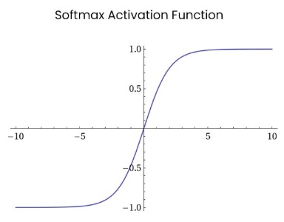

**Figura 1 - Función Softmax**

1. Segunda red neuronal, nos servirá para poder clasificar los tipos de depresión que puede sufrir una persona, como vimos en el apartado de las variables, estos se dividen en 3: Atípico, Melancólico, y Catatónico. Nuevamente se nos presenta un problema de clasificación multiclase con una sola etiqueta, donde claramente tenemos 3 clases, por lo que los parámetros utilizados y la capa de salida será igual a la anterior red neuronal.

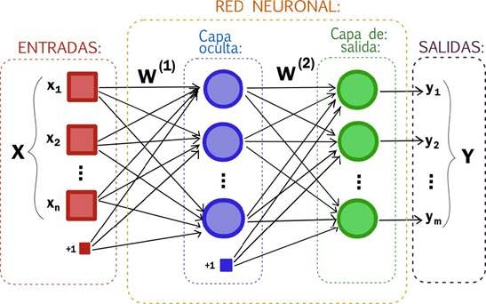

**Figura 2 - Arquitectura de una Red Neuronal de Clasificación Multiclase de una Sola Etiqueta**

1. Tercera red neuronal, se encargará de predecir si el paciente sufre de pensamientos suicidas o no. Para que esta red neuronal se active, primero se deberá llegar a la conclusión de que el paciente sufre de depresión. En este caso se nos presenta un problema de clasificación binaria o de “dos clases” (un sí o no), por lo que la función de perdida que utilizaremos será “binary_crossentropy” debido a que es la mejor opción para problemas cuya salida arrojará una probabilidad (siendo los valores cercanos a 0 la probabilidad de que el paciente no refiera ideación suicida y cercanos a 1 que sí). La capa de salida tendrá una sola neurona debido a que la salida será un valor probabilístico y por ende escalar, y esta última capa tendrá como función de activación “sigmoid” debido a que esta función de activación, para todos los valores de x, solamente puede arrojar datos entre 0 y 1. Nuevamente el optimizador será “RMSProp”.

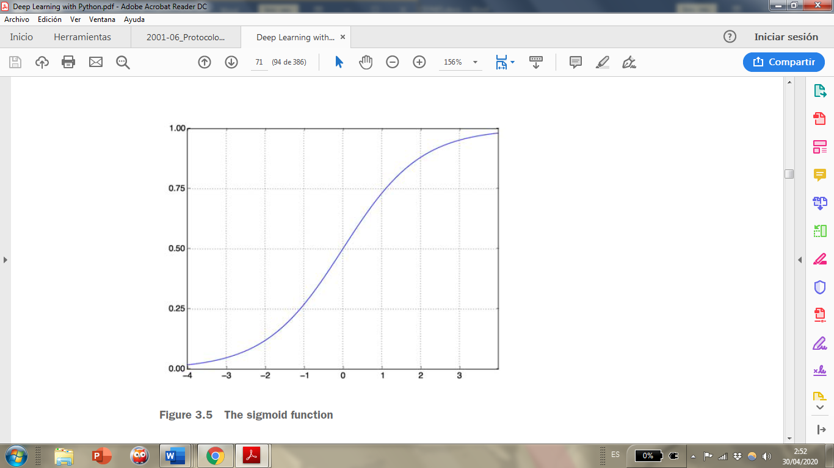

**Figura 3 - Función Sigmoid**

### **3.2.3 Base de Conocimiento**

Méndez y Álvarez definen que “una base de conocimiento consiste en las reglas de solución de problemas, procedimientos, y datos intrínsecos relevantes al dominio del problema” (2003, p. 13).

La base de conocimientos estará constituida por un archivo de valores separados por coma (.csv), a partir del Inventario de Depresión de Beck, siendo cada una de las preguntas representadas por las columnas que conformarán el dataset. Cada fila contendrá los datos de un paciente, y las variables que se examinarán de cada paciente serán las respuestas acordes al test de depresión (el cual incluye las variables vistas en el capítulo 1), además de datos demográficos y personales de estos mismos pacientes (sexo, edad, ocupación, entre otros), con el motivo de poder asociar y desasociar variables al diagnóstico y descubrir patrones acerca de la población que desarrolla este tipo de trastornos de una manera más frecuente (figura 4). La construcción de la base de conocimientos es primordial para avanzar en la creación de las redes neuronales, debido a que dependiendo la cantidad de columnas (número de variables a medir) que contenga esta, será la arquitectura para cada una de las redes. La principal aplicación de la base de conocimientos es albergar todos los datos que serán utilizados para el entrenamiento de la red neuronal, esperando como resultado un dataset que permita al sistema aprender correctamente a partir de estos datos albergados.

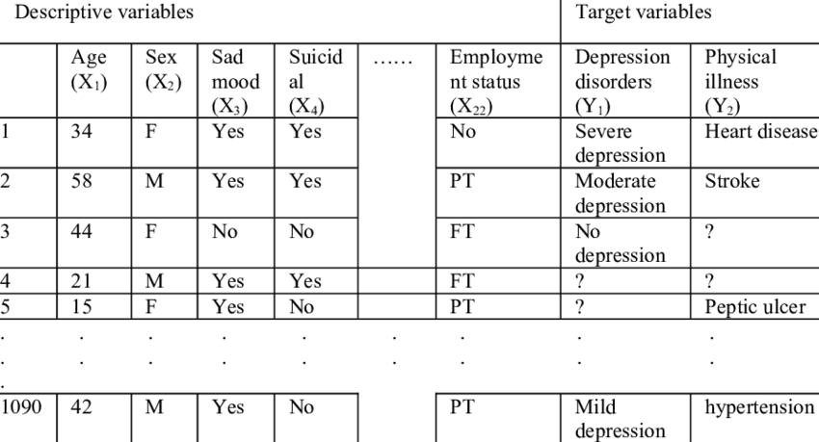

**Figura 4 - Ejemplo de una Base de Conocimientos sobre Depresión**

Para poder llevar a cabo el entrenamiento y las pruebas se necesitará llenar el dataset con datos recolectados de distintas muestras poblaciones: de personas que hayan sufrido del trastorno depresivo mayor para cada una de las clasificaciones y que no hayan tenido ideación suicida, así como también de aquellas que si presentaron ideas suicidas; personas que sufran de trastorno distímico, y por último de personas que no sufran ninguno de estos trastornos. Es importante llenar el dataset con la mayor cantidad de datos que nos sean posibles, para que no haya ningún riesgo de que la red no pueda aprender debido a la deficiencia de datos (underfitting).

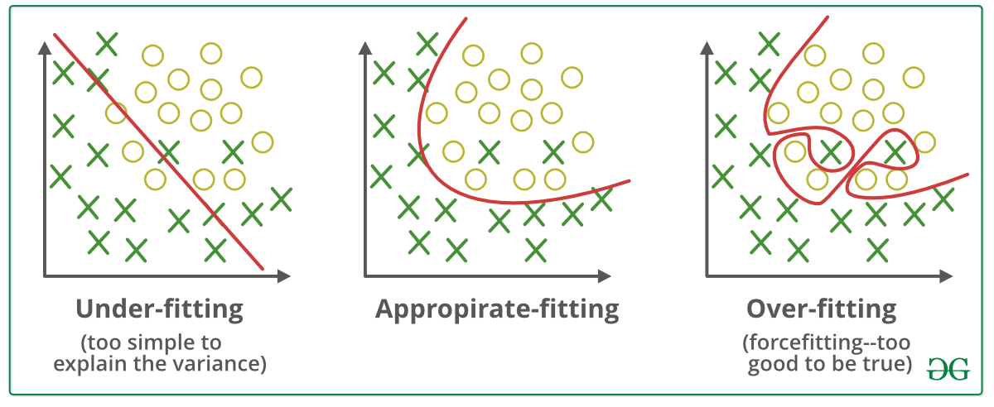

**Figura 5 - Principales Problemas en las Redes Neuronales**

Se tendrá que separar los datos de entrenamiento, de manera que una parte sirva para entrenar a la red y la otra para validarla, con el objetivo de que podamos llevar a cabo pruebas de una manera gráfica, y observar la curva de aprendizaje para cada una de nuestras redes, esto nos permitirá evaluar de una mejor manera si las variables permiten el aprendizaje de la red, así como las métricas (precisión, exactitud y las pérdidas durante el entrenamiento) para los datos de entrenamiento y validación. Una vez superada la etapa de entrenamiento, se requiere realizar pruebas con datos de pacientes nuevos, para poder validar el modelo de las redes. Esto se realizará con ayuda de un psicólogo o psiquiatra, el cual ingresará los datos del paciente nuevo, y comparará su diagnóstico profesional con el del sistema. Si en un futuro se observa que el modelo ya no cumple con la exactitud y precisión deseada, haciéndole incapaz de diagnosticar de forma correcta, se llevará como una medida de mantenimiento el reentrenamiento de la red, para generar un nuevo modelo que satisfaga los requisitos del sistema.

Se creará un método que permita codificar los datos almacenados en la base de conocimientos, convirtiéndolas a valores numéricos. Esto debido a que las redes neuronales artificiales trabajan por medio de valores numéricos, con el propósito de realizar los cálculos matemáticos para cada una de las variables presentes en las columnas del dataset. Al tratarse de 3 problemas de clasificación, se realizará el procedimiento conocido como one-hot encoding (figura 6), que permitirá que los datos almacenados sean convertidos a un equivalente binario, esto es necesario para que las redes neuronales puedan realizar sus operaciones internas y clasificar los datos de una manera correcta, evitando problemas en el entrenamiento como por ejemplo underfitting u overfitting. Estos procedimientos de codificación serán llevados a cabo al momento de ejecución, por lo que el dataset no se verá afectado en un principio.

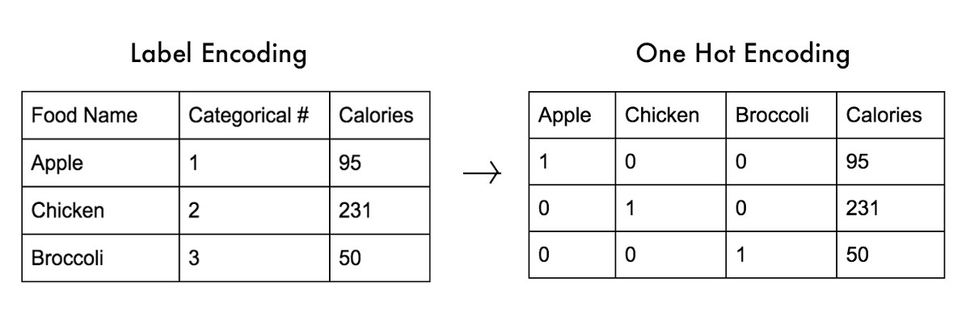

**Figura 6 - Ejemplo de One-Hot Encoding**

### **3.2.4 Funcionalidad del Proyecto**

Tanto el servicio web como la red neuronal estarán almacenadas dentro de un hosting en línea. Debido a que estaremos trabajando con el lenguaje Python tanto para el servicio como la red, escogimos a “pythonanywhere” como nuestro hosting utilizando Django como framework para nuestro desarrollo web.

Se contará con la capacidad de 150,000 accesos diarios al sistema. También posibilita el uso de 4,0000 Segundos para CPU directo, estos son los segundos que usa el CPU en el hosting mientras se esté usando de manera directa (para realizar configuraciones con la consola).

Dada la ligereza con la que cuentan las aplicaciones diseñadas en Django, no se pretende ocupar demasiada memoria, por lo que el mayor uso de esta recaería principalmente en la base del conocimiento. El plan Web dev incluye 5 GB de espacio de almacenamiento, pudiendo ser modificado a necesidad y presupuesto.

Django utiliza SQLite como SGBD, por lo que las bases de datos son creadas en el mismo proyecto, mediante la utilización de la modelo vista template, lo cual origina que el peso del servicio sea menor, y nos brinda una mayor portabilidad para un cambio de hosting, además permite que se puedan crear entornos virtuales e instalar Python sin ningún problema.

Existirán dos tipos de usuarios, el administrador de la página que gestionará las cuentas de usuarios de los clientes, y administrará el sitio; y los clientes que serán los encargados de utilizar el sistema de redes neuronales artificiales, estos podrán realizar los diagnósticos a pacientes. El diagnostico se llevará a cabo mediante un formulario que deberá ser llenado, con los datos de los pacientes, este formulario incluirá preguntas del inventario d depresión de Beck, así como también las variables definidas en el capítulo 1, una vez llenado se procederá a codificar e ingresar los datos a la red neuronal, devolviendo el diagnostico en una nueva ventana.

# **CAPITULO 4. DESARROLLO DE SOFTWARE**

## **4.1 Definición del Método Técnico**

En esta investigación se optó por el modelo de desarrollo en cascada, el cual sigue una serie de etapas de forma sucesiva; una etapa comienza cuando termina la etapa anterior. La metodología cascada es fundamental para este proceso de desarrollo de software en particular, ya que al tratarse de un sistema crítico (base de conocimientos, con redes neuronales capaz de aprender y predecir) se requiere de una buena estructura, esto según Somerville (2005).

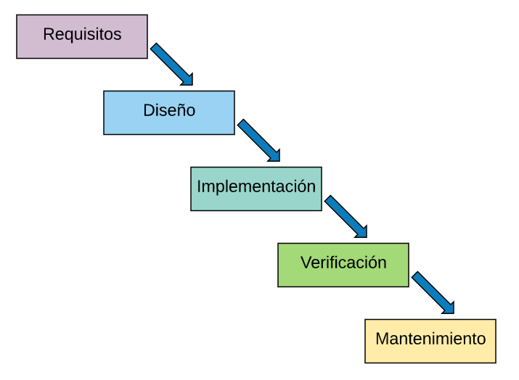

**Figura 7 - Metodología Cascada Según Somerville**

Actividades a realizar:

### **4.1.1 Requisitos**

Para la recolección de requisitos, se aplicarán las siguientes estrategias:

* Investigación Bibliográfica.
* Entrevistas a pacientes que padezcan del trastorno depresivo mayor, en cada una de sus categorías y que hayan presentado o no ideación suicida, pacientes que padezcan trastorno distímico, y también población que no presente ninguno de estos problemas.
* Obtención de métricas y formas de diagnóstico.
* Estudio de campo y aplicación de encuestas en clínicas especializadas en salud mental para recabar los datos de los pacientes.
* Información para la base de conocimiento (dataset).
* 1ra red neuronal: Esta red neuronal al ser la encargada de clasificar si el paciente sufre de trastorno depresivo mayor, trastorno distímico o ninguna, necesita como requisitos información de pacientes que hayan sido diagnosticados ya sea con depresión, así como distimia. También es importante recabar datos de una muestra poblacional que no sea aquejada por estos trastornos, para que la red aprenda cuando una persona no presenta ningún problema.
* 2da red neuronal: Su función es clasificar el tipo de depresión que padece el paciente (atípica, catatónica o melancólica), por lo que se requiere recabar datos de personas que hayan sido diagnosticadas con depresión, en cualquiera de sus tres variantes. De esta manera la red aprenderá las características que se presentan en los pacientes para cada categoría.
* 3ra red neuronal: Detectará si el paciente presenta pensamientos suicidas, para esto se requieren datos de pacientes que hayan mencionado en sus entrevistas el haber presentado pensamientos suicidas, y en qué grado.

### **4.1.2 Diseño**

A partir de los requisitos recopilados en la etapa anterior, se proseguirá a llevar a cabo el diseño del sistema. Las herramientas que se optaron fueron diagramas e incluyen:

* Diagramas BPMN: Modelarán los distintos procesos que el software llevará a cabo, así como el proceso actual para realizar un diagnóstico, de manera que se pueda contemplar las diferencias entre el proceso sin el sistema, y el proceso con el sistema.
* Diagrama de componentes: Que permitirá diseñar la relación entre las interfaces de usuario con los componentes y módulos del sistema, así como sus dependencias.
* Diagramas de casos de uso: Presentarán cada uno de los actores del sistema; tanto los usuarios (anónimo, administrador y especialista) así como el sistema y sus diversos módulos (por ejemplo, bases de datos y redes neuronales), y como estos interactúan entre ellos para poder realizar una determinada acción (caso de uso).
* Diagramas entidad-relación: Que modelaran el diseño y la arquitectura de la base de datos en la que se guardara no solamente la base de conocimiento, sino que también las cuentas de los usuarios, y los diagnósticos realizados por los especialistas. La herramienta que se utilizará para crear estos diagramas será Workbench.

### **4.1.3 Implementación**

Una vez realizado el diseño del sistema es importante comenzar con la programación del mismo, lo primero que se hará será el desarrollo de las bases de datos comenzando con el diseño en Workbench, y la implementación en SQLite. También se construirá el dataset y se complementará con datos de pacientes que hayan padecido de los trastornos mentales mencionados, esto es necesario debido a que para poder realizar cada una de las redes neuronales, deben aprender a partir de datos etiquetados, y para ello es necesario contar con la base de conocimiento. Paralelamente se realizará el módulo web, que será en donde interactuarán los usuarios con el sistema, y conlleva tanto la interfaz gráfica como la conexión con las bases de datos y las redes neuronales. La implementación de las redes neuronales se llevará a cabo con los frameworks Django y Keras, en el lenguaje Python, mediante la plataforma Anaconda, y se usará SublimeText para escribir el código.

### **4.1.4 Verificación**

Para cada una de las redes neuronales, se realizarán pruebas de verificación midiendo variables como la exactitud, precisión, pérdidas en el entrenamiento, y perdidas en la verificación. Estas variables permitirán revisar si la red neuronal presenta algún problema de sub ajuste o sobreajuste, los cuales son los principales defectos en el Deep Learning. En el sub ajuste, la red neuronal básicamente no aprende nada de los datos de entrada, y en el sobreajuste la red neuronal aprende demasiado de los datos de entrada que prácticamente memoriza en vez de aprender, por lo que cuando hay nuevos datos para evaluar, esta no sabe cómo hacer una predicción a partir de estos nuevos datos. Se realizarán pruebas en el servicio web tanto de manera local como por medio del hosting, cuando este haya sido subido a internet.

### **4.1.5 Mantenimiento**

En la etapa de mantenimiento, administraremos el servicio web que contiene las redes neuronales, de manera que para que un especialista pueda hacer diagnósticos, primero se tendrá que hacer una validación de la cédula profesional que registró, y posteriormente aceptarlo como un usuario. De igual manera en caso de que exista en el futuro algún cambio en la manera que se realizan los diagnósticos o se requiera de una ampliación en el sistema de redes neuronales, se podrá volver a entrenar cada una de estas.

## **4.2 Explicación del Prototipo**

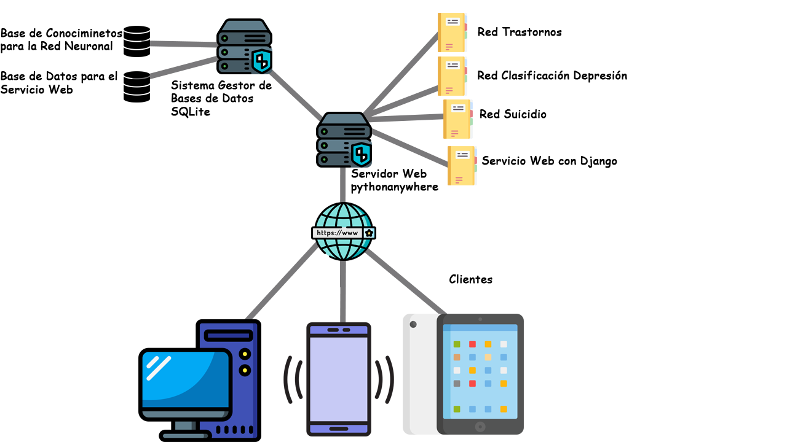

**Figura 8 - Diagrama Cliente-Servidor**

### **4.2.1 Usuario(s)**

El sistema permitirá el acceso a 3 tipos de usuario: un usuario anónimo, un usuario especialista que deberá contar con cédula profesional en Psicología o Psiquiatría, y el administrador.

El usuario anónimo únicamente podrá visualizar la página de bienvenida al sitio, y si es un Psicólogo o Psiquiatra con cédula, puede registrarse en el sistema como un usuario especialista. Para ello el sistema permitirá realizar un pre-registro donde el usuario anónimo deberá llenar un formulario con sus datos, de manera que el administrador pueda visualizar a los usuarios anónimos que hayan hecho el pre-registro y si cumple los requisitos, aceptarlo como usuario especialista, de lo contrario rechazarlo y eliminar su información. El sistema permitirá que los usuarios especialistas puedan realizar diagnósticos los cuales se guardarán en la base de datos, relacionados al doctor que lo realizó. El especialista podrá visualizar los diagnósticos previamente realizados. El papel del administrador es básicamente manejar las cuentas de usuario, realizar respaldos y hacer actualizaciones al sistema en caso de que se necesite.

### **4.2.2 Cliente**

Debido al tipo de sistema que desarrollaremos, hemos optado por implementar una arquitectura del tipo Cliente – Servidor. Los clientes están representados en la figura 8 mediante iconos de dispositivos móviles y de escritorio, además los clientes que utilicen los usuarios especialistas únicamente realizarán peticiones esperando respuestas. El cliente accede a nuestro servicio mediante una URL en un navegador (por ejemplo, Google Chrome, Firefox, Opera, Safari) y este le muestra la página de bienvenida con las opciones tanto para registrarse como iniciar sesión. Los dispositivos cliente deben contar con las características que se muestran en las tablas 11 y 12:

|  |  |  |
| --- | --- | --- |
| **Dato** | **Valor mínimo** | **Valor recomendado** |
| Sistema operativo | Windows 7 | Windows 10 |
| Procesador | Intel Core i5 | Intel Core i7 |
| Memoria RAM | 4 GB RAM | 8 GB RAM |

**Tabla 11 - Características para Ordenadores**

|  |  |  |
| --- | --- | --- |
| **Dato** | **Valor mínimo** | **Valor recomendado** |
| Sistema operativo | Android 4.4 KitKat | Android 6.0 MarshMallow |
| Procesador | Procesador Intel Atom® Z2520 de 1,2 GHz | Procesador octa-nucleo 64 bits a 2.0 GHz |
| Memoria RAM | 2 GB RAM | 3 GB RAM |
| Pantalla | 1280 x 800 pixeles, en un dispositivo de mínimo 10 pulgadas | Pantalla de 5.0 pulgadas |

**Tabla 12 - Características para Dispositivos Móviles**

### **4.2.3 Servidor**

Utilizaremos el hosting “pythonanywhere” almacenado en un servidor remoto. Los servicios de hosting pagados permiten almacenar archivos dentro de este como si de una USB se tratara, pero con las configuraciones debidas se logrará que todo funcione al unísono. Tres carpetas guardaran las diferentes redes que se encargaran de realizar el diagnóstico y la última carpeta será donde se almacenara el servicio web programado con Django, esta se encargara de tener todo lo necesario para las vistas y funcionabilidad del sistema web. Las características de este hosting son las siguientes:

* Permite 2 aplicaciones web.
* Permite 3 desarrolladores por aplicación.
* Acceso por medio de SSH.
* Asignación de CPU de 4000 segundos.

### **4.2.4 Redes Neuronales**

Se desarrollarán 3 redes neuronales de clasificación:

1. Primera red neuronal (Red trastornos en la figura 8), de tipo “clasificación multiclase con una sola etiqueta”, permitirá clasificar si el paciente padece del Trastorno Depresivo Mayor, Trastorno Distímico o ninguno de los anteriores (el paciente solamente puede caer en una de estas situaciones), la capa de salida estará compuesta de tres neuronas, 1 para cada opción. Utilizará la función de pérdida “categorical_crossentropy” y la capa de salida implementará la función de activación “softmax”. El optimizador será “RMSProp”.
2. Segunda red neuronal (Red clasificación depresión en la figura 8), diagnosticará el tipo de depresión que padece el paciente (Atípico, Melancólico, y Catatónico). Será de tipo clasificación multiclase con una sola etiqueta, y los parámetros utilizados serán iguales a la anterior red neuronal.
3. Tercera red neuronal (Red suicidio en la figura 8), predecirá si el paciente presenta pensamientos suicidas o no. Para que esta red neuronal se active, primero se deberá llegar a la conclusión de que el paciente sufre de depresión. La red es de tipo clasificación binaria, la función de perdida que usará es “binary_crossentropy”, mientras que la capa de salida tendrá una sola neurona y su función de activación será “sigmoid”. Nuevamente el optimizador será “RMSProp”.

### **4.2.5 Bases de Datos**

Otra cosa que proporcionan los hostings web son los sistemas gestores de bases de datos con los que manejan, en el caso del hosting “pythonanywhere” utiliza como gestor SQLite, por lo que se tendrán dos bases de datos, una que guarde las cuentas, registros y cosas necesarias para el servicio web, y la otra que será la base de conocimientos con la cual trabajaran las 3 neuronas constituida por un archivo de valores separados por comas (.csv) .

## **4.3 Avance del Proyecto y Que Falta por Hacer**

El avance del proyecto se encuentra en un estado del 45%, y abarcó los siguientes puntos:

* Definición de la problemática, supuestos, objetivos, alcances y limitaciones.
* Realización del Marco Teórico.
* Definición de la metodología de investigación a aplicar.
* Definición de los hiperparámetros que se implementaran en cada una de las redes neuronales.
* Definición del prototipo del sistema.
* Análisis y definición de los tipos de usuarios.
* Definición de la metodología de software a utilizar, y actividades a realizar en cada fase.

Los siguientes capítulos y actividades están pendientes:

* Capitulo IV. Desarrollo del Software.
* Concluir diseño, programación, implementación y Prueba.
* Capitulo V. Trastorno Depresivo Mayor, Distimia y Suicidio.
* Entrenar a las neuronas y probar con casos clínicos.
* Capítulo VI. Resultado
* Aplicación del sistema en un campo real.
* Capitulo VII. Conclusiones y Recomendaciones
* Plasmar los resultados finales, comprobar o rechazar hipótesis, recomendar para futuros trabajos.

# **BIBLIOGRAFÍA**

Alhanai, T., Ghassemi, M., & Glass, J. (2018). *Detecting Depression with Audio/Text Sequence Modeling of Interviews. Interspeech 2018.* Cambridge: Institute for Medical Engineering and Science.

Association, American Psychiatric. (2002). *Manual Diagnóstico y Estadístico de los Trastornos Mentales DSM-V-TR.* Barcelona: Masson.

Céspedes Vásquez, L. (2017). *Aplicación de un programa de terapía cognitiva-conductual en adolecentes y jóvenes con depresión provenientes de la universidad privada San Juan Bautista.* Lima: Universidad Ince Garcilaso de la Vega.

Chávez. (11 de Octubre de 2019). Milenio. *Aumentan suicidios en Chiapas*, pág. 1.

Chollet, F. (2018). *Deep Learning with Python.* Shelter ISland: Manning.

Clinic, M. (5 de Febrero de 2019). *Mayo Clinic*. Obtenido de Trastorno Depresivo persistente(Distimia): https://www.mayoclinic.org/es-es/diseases-conditions/persistentdepressive-disorder/symptoms-causes/syc-20350929

Dankhe, G. (1976). *Investigación y comunicación, en C. Fernández-Collado y G.L., Dankhe Cápitulo 13. (Eds) La comunicación humana: ciencia social pp.385-454.* México,D.F.: McGraw Hill de México.

Elsayed, M., Banasr, V., D., Neil, F.M, Lickzerski,P, & Duman, R.S. (2012). *Antidepressant Effects of Fibroblast Growth Factor-2 in Behavioral and Cellular Models of Depression. Biological Psychiatry.* s.c: Issue 4.

Fausett. (1994). *Fundamentals of Neural Network: Archetctures, Algoritms and Applications.* London: Prentice-Hall.

Fuentes, H. (2007). *Caracterización Social de la Muerte por Violencia Auto-Inflingida en Baja California: El Caso de Mexicali.* Mexicali: UNIVERSIDAD AUTÓNOMA DE BAJA CALIFORNIA. Obtenido de v.

IMMS. (17 de Noviembre de 2019). *IMMS*. Obtenido de Atención a Conducta Suicida: https://www.gob.mx/salud/sap/documentos/guia-practica-para-la-atencion-del-pacientecon-conducta-suicida-en-hospitales-generales

INEGI. (s.f de s.f de 2017). *INEGI*. Obtenido de INEGI: https://www.inegi.org.mx/programas/suicidio/

INEGI. (2019 de Noviembre de 2019). *INEGI*. Obtenido de INEGI: https://www.inegi.org.mx/temas/salud/

INEGI. (s.f de s.f de 2020). *inegi.org.mx*. Obtenido de Población: https://www.inegi.org.mx/temas/estructura/

López, B. (04 de Septiembre de 2019). *Ciudadano2.0*. Obtenido de Qué es un Hosting Web y qué tipos de Aojamientos Web Existen : ciudadano2cero.com/que-es-un-hosting-web-tiposalojamiento-cual-elegir/

Martinez, M. (s.f de s.f de 2006). *repositorio.unican.es.* Obtenido de CONOCIMIENTO Y BASES DE DATOS: UNA PROPUESTA DE INTEGRACION INTELIGENTE: https://repositorio.unican.es/xmlui/bitstream/handle/10902/1172/1de3.MAMcap2.pdf?s equence=2

Matich, D. (s.f de Marzo de 2001). *https://www.frro.utn.edu.ar.* Obtenido de Informática Aplicada a la Ingeniería de Procesos- Orientación I.: ://www.frro.utn.edu.ar/repositorio/catedras/quimica/5_anio/orientadora1/monogra ias/matich-redesneuronales.pdf

Méndez, G., & Á. Z. (2003). *Metodología para la construcción de una base de conocimiento de un sistema experto. Ciencia Investigación Academia Desarrollo.* s.c: Ciencia Investigación Academia Desarrollo, 8, pp. 12-18.

OMS. (2 de Septiembre de 2019). *Organización Mundial de la Salud*. Obtenido de Suicidio: https://www.who.int/es/news-room/fact-sheets/detail/suicide

OMS. (s.f de s.f de 2019). *Organización Mundial de la Salud*. Obtenido de Organización Mundial de la Salud: https://www.who.int/topics/depression/es/

OMS. (2 de Septiembre de 2019). *Organización Mundial de la Salud*. Obtenido de Suicidio: https://www.who.int/es/news-room/fact-sheets/detail/suicide

Rolando, D. (2016). Depresión . *Salud en Chiapas*, 4.

Salud. (23 de Julio de 2017). *Gobierno de México 293*. Obtenido de Depresión puede causar incapacidad.: https://www.gob.mx/salud/prensa/293-depresion-puede-causar-incapacidad

Salud, C. (10 de Septiembre de 2019). *Gobierno de México*. Obtenido de 10 de Septiembre: Día Mundial de la Prevención del Suicidio.: https://www.gob.mx/salud%7Cseguropopular/articulos/10-de-septiembre-dia-mundialde-la-prevencion-del-suicidio

Salud, O. M. (s.f de s.f de 2020). *Oraganizacion Mundial de la Salud*. Obtenido de Depresión: https://www.who.int/topics/depression/es/

Sampieri, R. F., & B. M. (1988). *Metodología de la investigación.* Ciudad de México: McGraw-HILL.

Selltiz, C., Jahoda,M., Deutsch, M., & C. 5. (1976). *Métodos de investigación en las relaciones sociales. Madrid: Ed. RIALP Octava edición.* Madrid: RIALP Octava edición.

Sommerville, I. (2005). *Ingeniería del software.* Madrid: PEARSON.

Zieve, D. (s.f de s.f de s.f). *medlineplus.gob*. Obtenido de Depresion mayor: https://medlineplus.gov/spanish/ency/article/000945.htm#:~:targetText=La%20depresi% C3%B3n%20mayor%20es%20un,la%20que%20funciona%20el%20cuerpo.